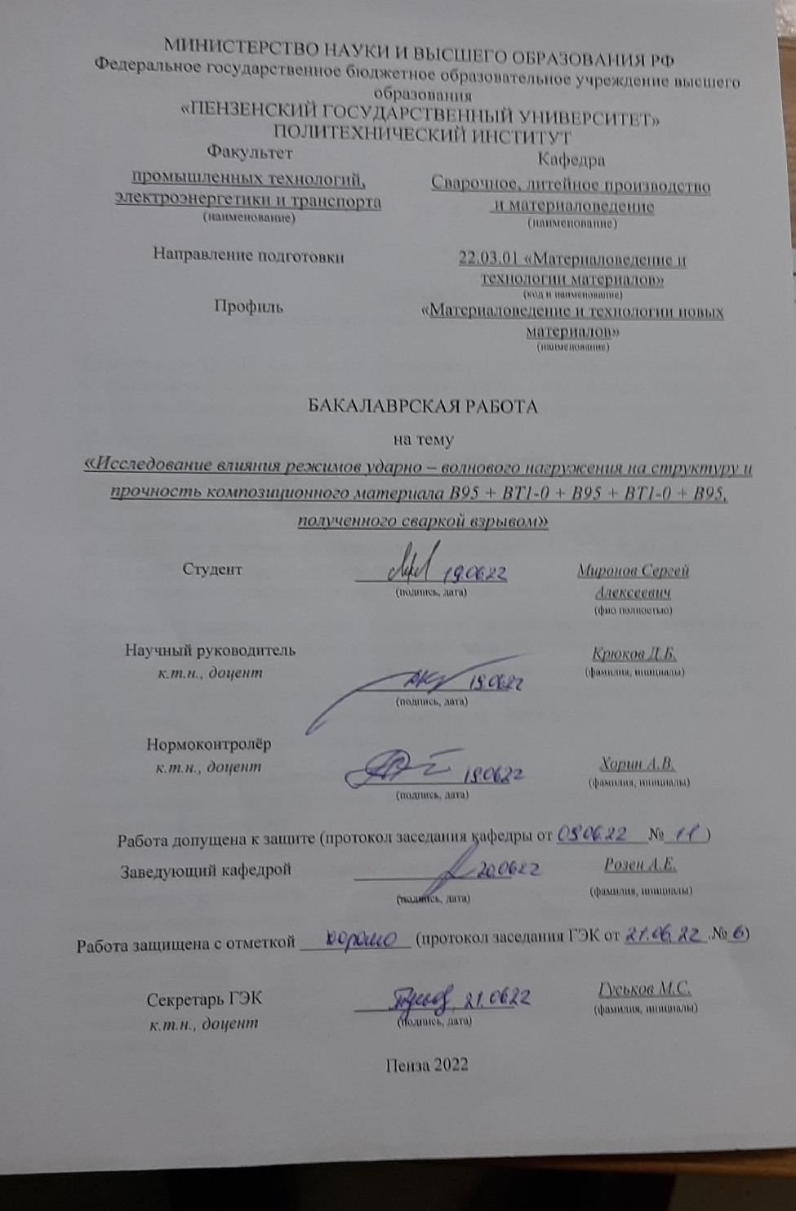

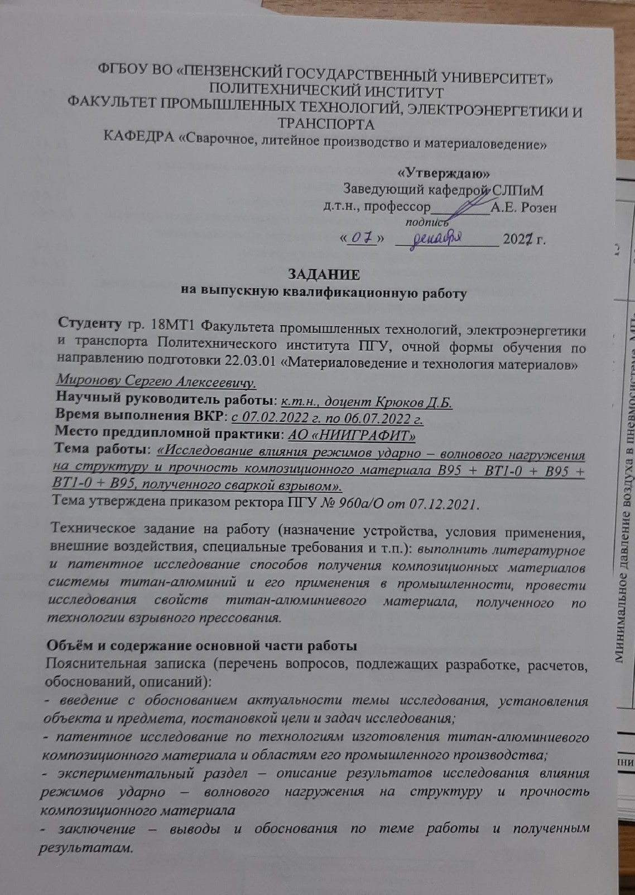

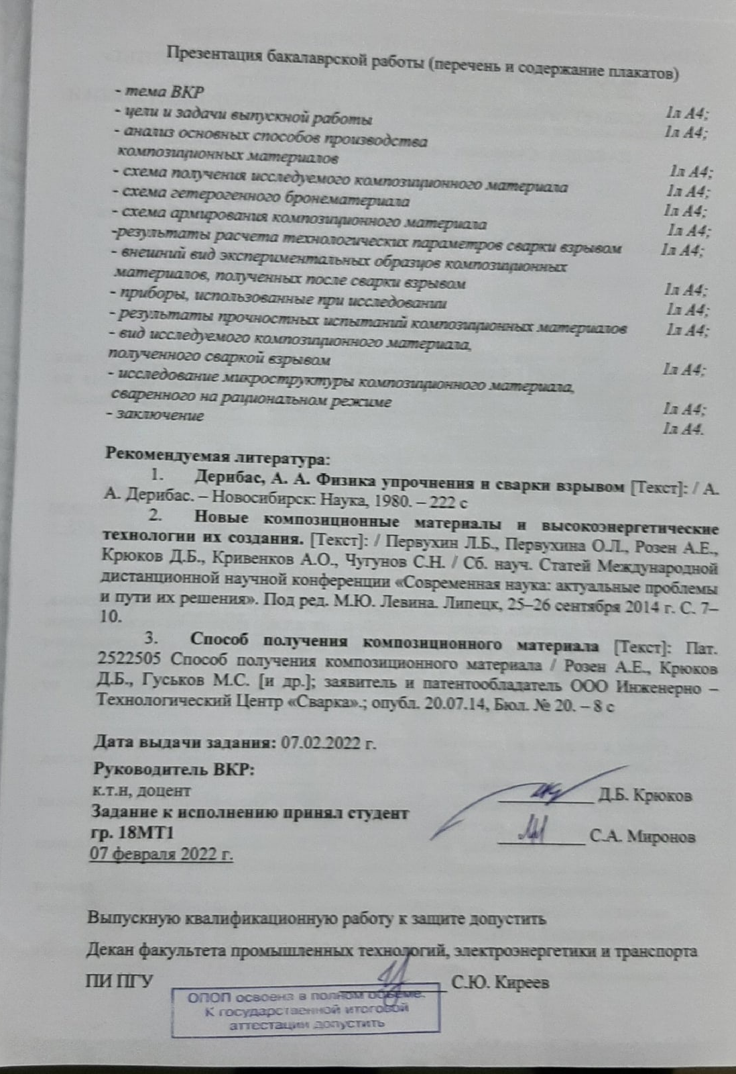

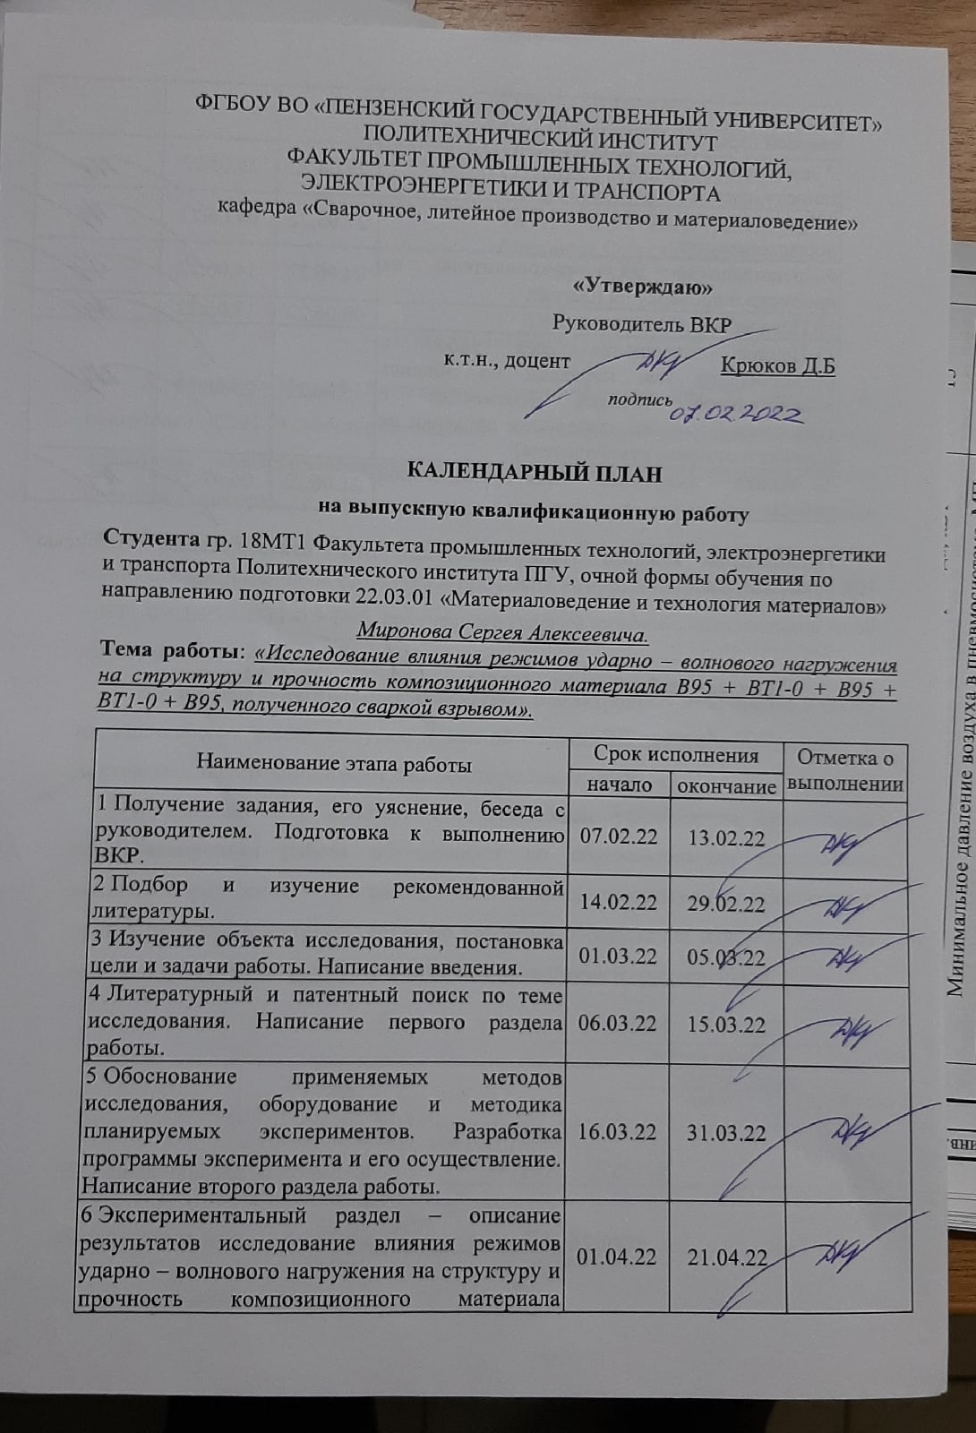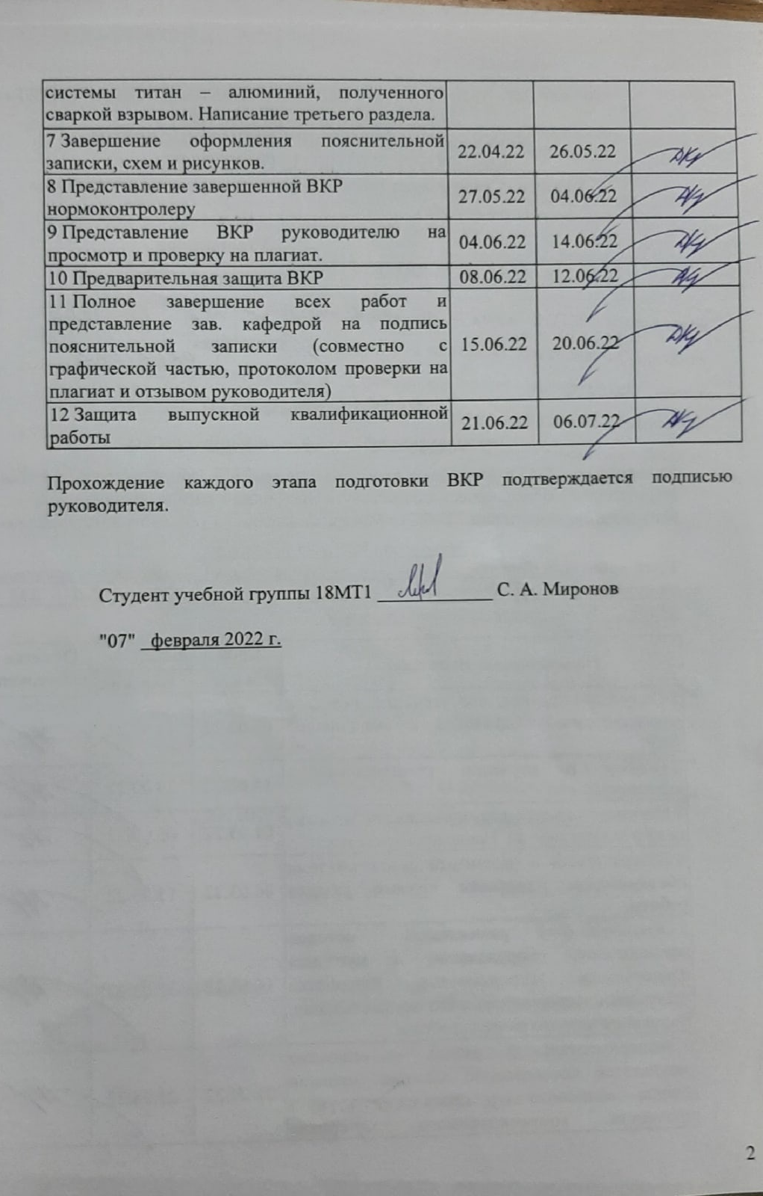

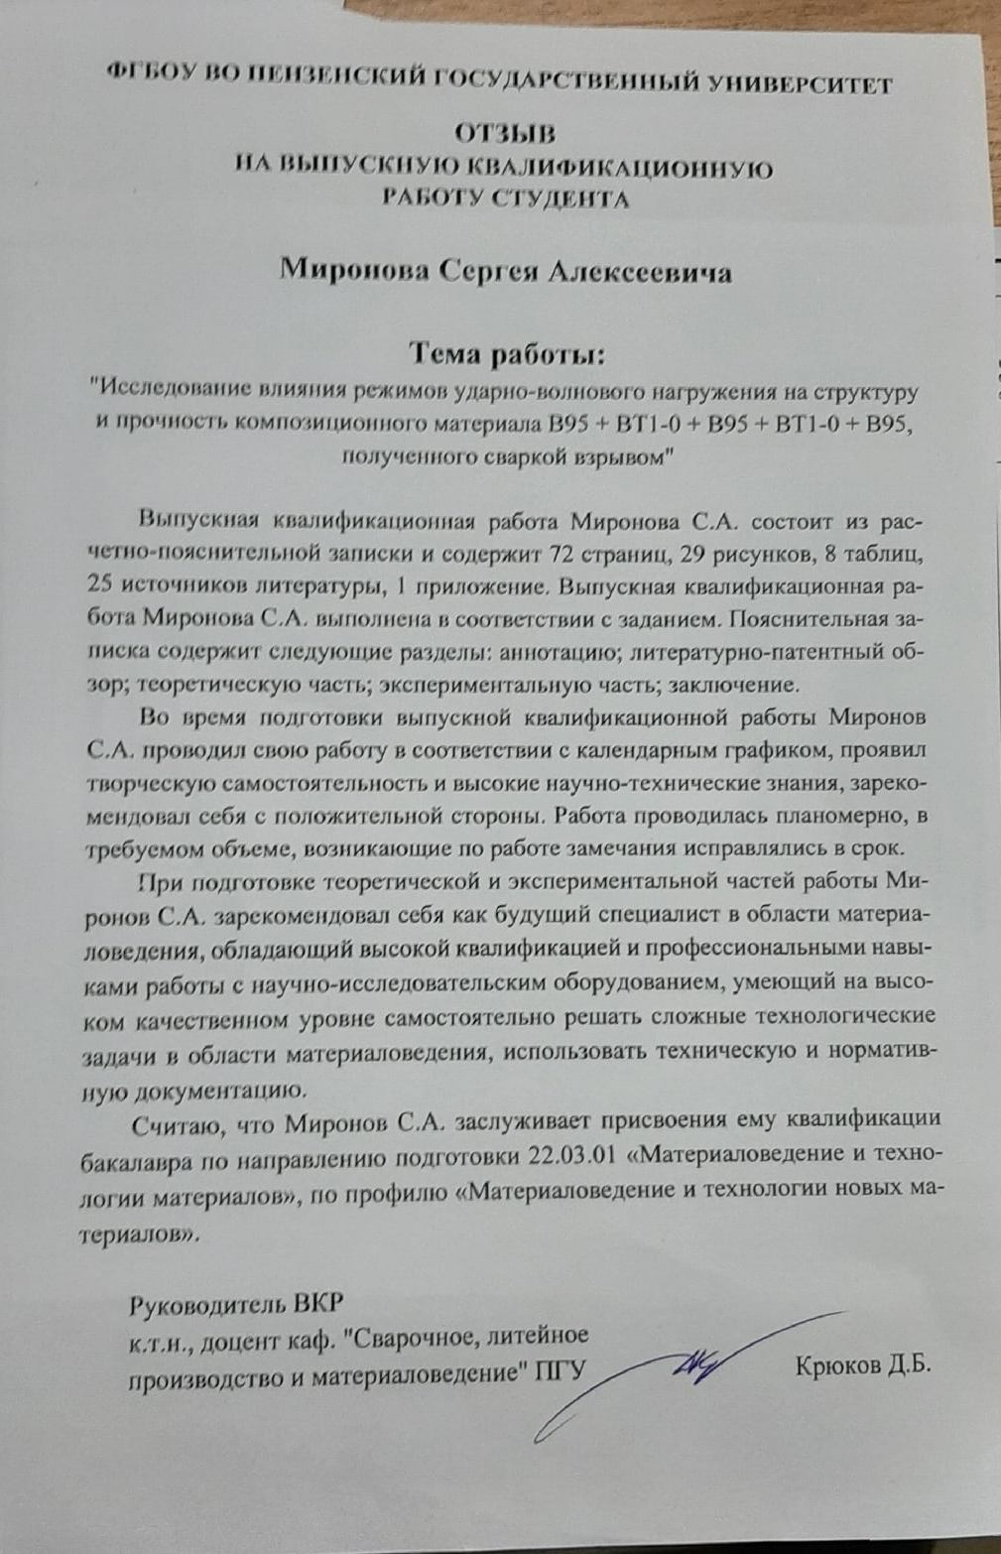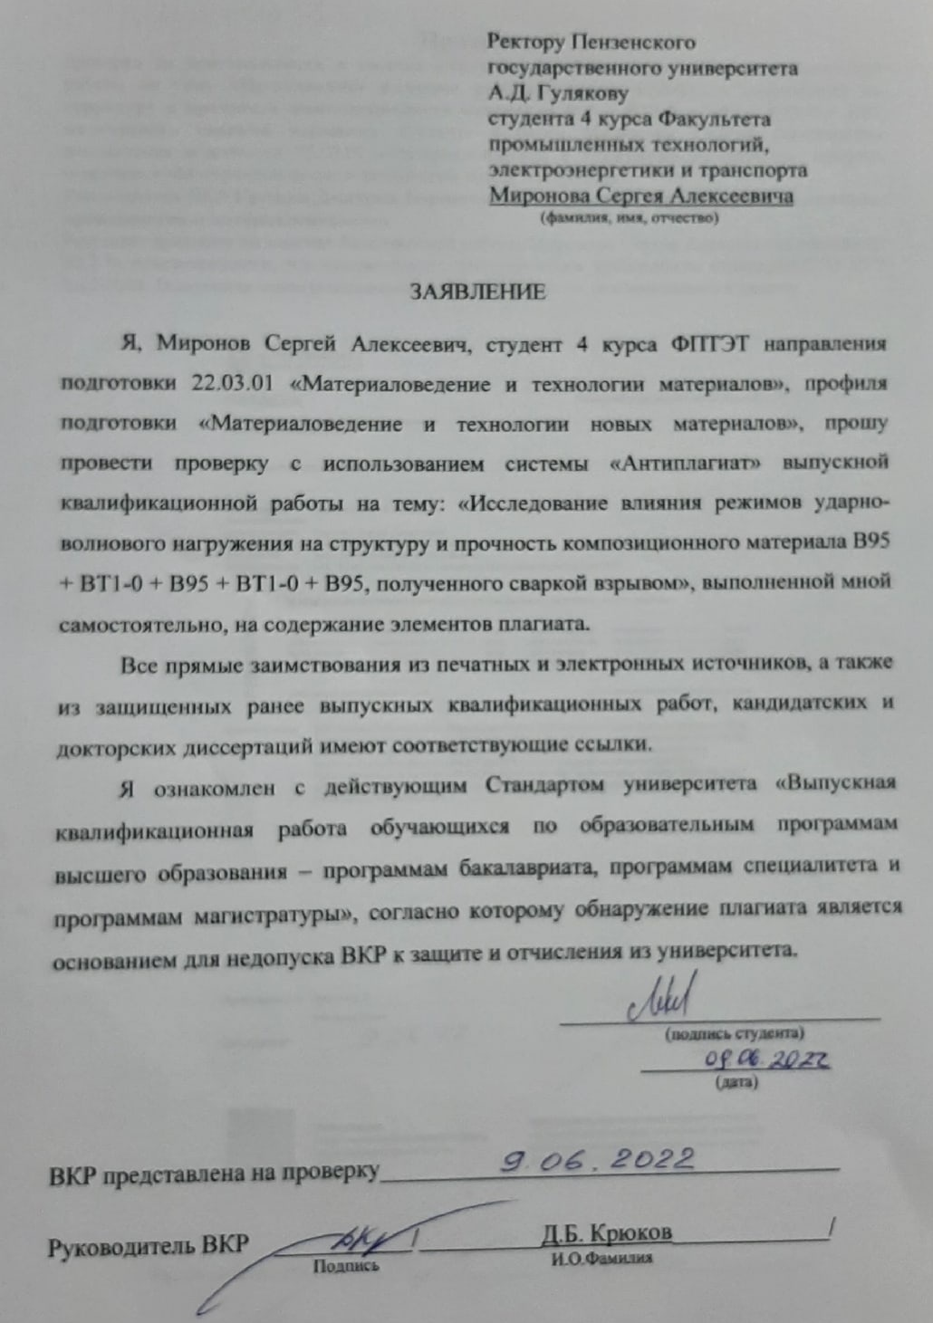
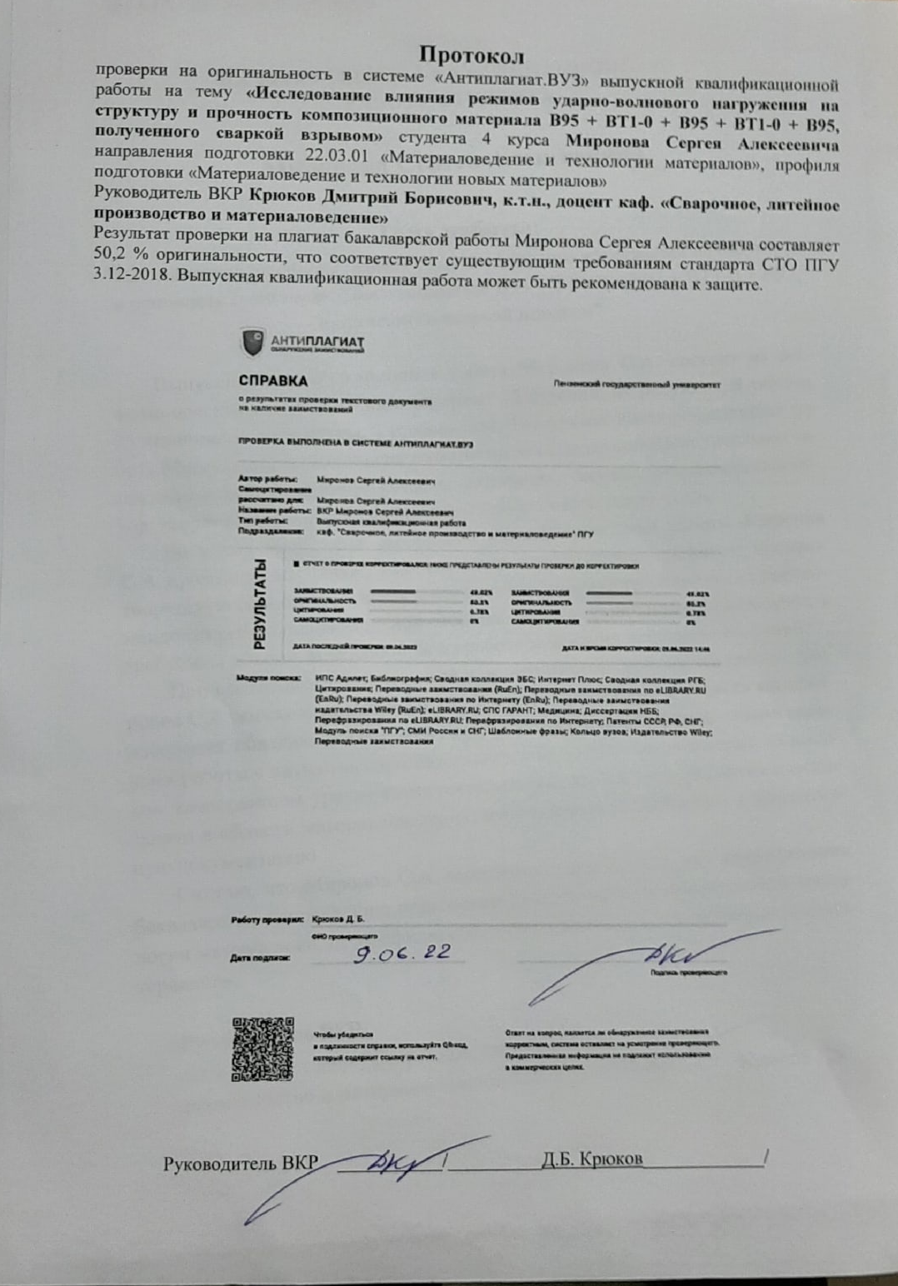
Аннотация
Выпускная квалификационная работа содержит 58 с., 29 рис., 8 табл., 25 использованных источников, 1 приложение.
КОМПОЗИЦИОННЫЕ МАТЕРИАЛЫ, СВАРКА ВЗРЫВОМ, МИКРОСТРУКТУРА, ПРОЧНОСТЬ, АРМИРОВАНИЕ
Целью работы является исследование влияния режимов ударно – волнового нагружения на структуру и прочность композиционного материала В95 + ВТ1-0 + В95 + ВТ1-0 + В95, полученного сваркой взрывом.
Объектом исследования является композиционный металлический материал системы титан – алюминий состава В95 + ВТ1-0 + В95 +ВТ1-0 + В95, предназначенный для изготовления бронеэлементов военной и гражданской техники и средств индивидуальной защиты.
Предметом исследования является исследование влияния режимов ударно – волнового нагружения на структуру и прочность композиционного материала системы титан – алюминий состава В95 + ВТ1-0 + В95 + ВТ1-0 + В95.
Область применения – бронированная техника гражданского и военного назначения, средства индивидуальной защиты.
Процесс исследования в данной выпускной квалификационной работе проводился следующими теоретическими методами: анализ технической литературы, анализ патентной информации, анализ нормативно–правовой документации по теме работы, обобщение полученной информации, индукция и дедукция, а также эмпирическими методами: микроструктурный анализ и исследование прочности композиционного материала.
Структура работы состоит из введения, трех глав и заключения. Введение раскрывает актуальность работы, объект и предмет исследования, поставленные цели и задачи, предполагаемый результат, методы исследования и краткое описание структуры работы. В первой главе рассмотрены способы производства композиционных материалов, а также патентный обзор. Во второй главе, рассмотрено применяемое оборудование и методики исследования. В третей главе показаны результаты экспериментов и выводы по каждому из них.
При написании выпускной квалификационной работы была использована учебная и периодическая литературы, статьи из научно–практических изданий, результаты научных исследований кафедры «Сварочное, литейное производство и материаловедение» Пензенского государственного университета, в том числе в рамках грантов министерства образования Российской Федерации и Российского научного фонда, различные интернет – ресурсы.

Содержание
Введение 5
1 Анализ состояния предметной области 7
1.1 Постановка цели и задачи 7
1.2 Классификация методов получения многослойных металлических композиционных материалов 7
1.2.1 Метод прокатки 8
1.2.2 Метод наплавки 10
1.2.3 Получение МКМ методом прессования 15
1.2.4 Метод магнитно – импульсной сварки 16
1.2.5 Сварка взрывом 18
1.3 Патентное исследование 22
Выводы по первой главе 25
2 Теоретическая часть 26
2.1 Композиционный материал В95 + ВТ1-0 + В95 + ВТ1-0 + В95. Назначение и область применения. 26
2.2 Методика, приборы и оборудование, предназначенные для исследования 29
2.2.1 Методика и оборудование для оценки прочности 29
2.2.2 Методика и оборудование для микроструктурного анализа 30
Выводы по второй главе 34
3 Экспериментальная часть 35
3.1 Обоснование и выбор режимов сварки взрывом для получения композиционного материала. 35
3.2 Исследование влияния режимов ударно – волнового нагружения на прочность композиционного материала В95 + ВТ1-0 + В95 + ВТ1-0 + В95, полученного сваркой взрывом. 43
3.3 Исследование влияния режимов ударно – волнового нагружения на структуру композиционного материала В95 + ВТ1-0 + В95 + ВТ1-0 + В95, полученного сваркой взрывом. 46
Выводы по третьей главе 51
Заключение 52
Список используемых источников 54
Приложение 57

Введение

Традиционно используемые металлические и неметаллические материалы почти полностью достигли своего предела конструктивной прочности. В то же время развитие современных технологий требует создания материалов, которые надежно работают в сложном сочетании силового и температурного полей, или же подвергаясь воздействию агрессивных сред, излучению, работе при глубоком вакууме и высоком давлении. Часто требования к материалам могут быть противоречивыми. Этим требованиям можно удовлетворить, используя многослойные композиционные материалы [1].
Композиционные материалы – многокомпонентные материалы, состоящие как, правило, из пластичной основы (матрицы), армированной наполнителями имеющими значительную, твердость, прочность, жесткость, деформируемость и так далее. Благодаря сочетанию разнородных веществ можно сформировать новый материал, свойства которого количественно и качественно отличаются от свойств любого из его составляющих, что обеспечивает ему уникальные свойства
КМ позволяют иметь заданное сочетание разнородных свойств: высокой удельной прочности и жесткости, жаропрочности, износостойкости, теплозащитных свойств и др. Спектр свойств КМ невозможно получить при использовании обычных материалов. Их применение дает возможность создавать ранее недоступные, принципиально новые конструкции.
Благодаря КМ стал возможен новый качественный скачок в увеличении мощности двигателей, уменьшении массы машин и конструкций и повышении весовой эффективности транспортных средств и авиационно-космических аппаратов [2].
Многослойные композиционные материалы позволяют иметь заданную комбинацию разнородных свойств: высокая удельная прочность и жесткость, жаростойкость, износостойкость, усталостная прочность, теплозащитные свойства и тому подобное. Различные свойства композиционных материалов невозможно получить с помощью обычных материалов, их использование дает возможность создавать ранее недоступные принципиально новые конструкции. Высокопрочные сплавы, как правило, имеют низкую пластичность, высокую чувствительность к концентраторам напряжений и сравнительно низкое сопротивление развитию трещин усталости. Хотя композиционные материалы могут иметь также невысокую пластичность, они значительно менее чувствительны к концентраторам напряжений и лучше сопротивляются усталостному разрушению. Это объясняется разным механизмом образования трещин у высокопрочных сталей и сплавов. В высокопрочных сталях трещина, достигнув критического размера, в дальнейшем развивается прогрессирующим темпом.
В композиционных материалах действует другой механизм. Трещина, двигаясь в матрице, встречает препятствие на границе раздела матрица—волокно. Волокна тормозят развитие трещин, и их присутствие в пластичной матрице приводит к росту вязкости разрушения.
Таким образом, в композиционной системе сочетаются два противоположных свойства, необходимых для конструкционных материалов — высокая прочность за счет высокопрочных волокон и достаточная вязкость разрушения благодаря пластичной матрице и механизму рассеяния энергии разрушения [3].
КМ состоят из сравнительно пластичного матричного материала-основы и более твердых и прочных компонентов, являющихся наполнителями. Свойства КМ зависят от свойств основы, наполнителей и прочности связи между ними.
На сегодняшний день имеются научные работы, посвященные вопросу исследования прочности и структуры композиционных материалов на основе титана и алюминия [4], однако работ, посвященных вопросу исследования влияния режимов ударно – волнового нагружения на структуру и прочность композиционного материала В95 + ВТ1-0 + В95 + ВТ1-0 + В95, полученного сваркой взрывом не обнаружено, в связи с этим этот вопрос остается актуальным.

- Анализ состояния предметной области

Постановка цели и задачи

Целью данной работы является исследование влияния режимов ударно – волнового нагружения на структуру и прочность композиционного материала В95 + ВТ1–0 + В95 + ВТ1–0 + В95, полученного сваркой взрывом.
Достижение указанной цели осуществлялось путем решения следующих основных задач:
– провести аналитический обзор в области получения композиционных материалов с целью обоснования выбора технологии сварки взрывом для получения композиционного материала системы титан – алюминий;
– проанализировать необходимое оборудование для исследования композиционного материала;
– подобрать рациональный режим технологических параметров процесса сварки взрывом образцов композиционного материала;
– определить прочностные свойства композиционного материала системы титан – алюминий, после проведения сварки взрывом на выбранном режиме;
– исследовать микроструктуру композиционного материала, сваренного на рациональном режиме.

Классификация методов получения многослойных металлических композиционных материалов

Многослойные металлические композиционные материалы сочетают в себе преимущества конструкционных металлических материалов и композитов как таковых. Они характеризуются высокими значениями прочностных характеристик, модулей упругости, вязкости на разрушение, ударной вязкости; эти материалы сохраняют стабильность своих характеристик в более широких диапазонах температур, чем материалы с полимерными матрицами. Они также имеют высокую тепло – и электропроводность, низкую чувствительность к тепловому удару и поверхностных дефектов. Им присуща такая способность как воспроизводимость характеристик благодаря одинаковому качеству конструкционных металлических материалов в сочетании с высокой технологичностью, а также высокими значениями предельной прочности на разрыв в направлении, нормальному к оси волокна, и прочности на сдвиг. Последняя из перечисленных преимуществ позволяет, в большинстве случаев, использовать простейшую одноосную схему армирования; гораздо реже встречаются схемы послойного – перекрёстного (ортогонального или более сложного характера плоского армирования) расположение волокон.
Металлические матрицы имеют высокую реакционную способность в жидкофазном состоянии и высокую устойчивость к деформациям в твердофазном состоянии, поэтому проблемы химической и механической совместимости для композитов этого типа являются очень серьезными, их решение требует сложных подходов, тщательных научных исследований и практическое развитие процессов. Для структурных композитов преобладают твердофазные процессы, тогда как матрица находится в состоянии высокой пластичности и ограниченной реакционной способности [1].
Отличительной особенностью газофазных, химических и электрохимических методов получения КМ является отсутствие или незначительная температура, или механическое воздействие на волокна в процессе их сочетания с матрицей, а также возможность формирования изделий или полуфабрикатов сложной конфигурации.

Метод прокатки

Операция прокатки заключается в том, что металл обжимается между вращающимися валками прокатных станов.
В процессе прокатки под действием температуры и давления соединение металлов осуществляется таким образом, что по всей площади поверхностей раздела образуется прочная связь. Возможные сочетания основного и плакирующего металла чрезвычайно разнообразны. Особенность технологии прокатки и условия ее проведения зависят от свойств металлов, из которых состоит слоистый композиционный материал (температуры плавления, пластичности, соотношения толщин основного и плакирующего металлов) [5].
На рисунке 1 показана схема получения слоистого металлического композиционного материала по технологии пакетной прокатки. Эта технология позволяет получить композит с малой толщиной слоев (до 5 мкм). В соответствии с представленным технологическим процессом листовые заготовки собирают в пакет, нагревают и подвергают прокатке в горячем состоянии. Степень обжатия в валках должна быть достаточной для сварки листов по контактируемым поверхностям (десятки процентов). Для исключения окисления поверхностей свариваемых листов может быть осуществлена сварка пакета по его периметру.
Полученный при прокатке многослойный лист разрезается на несколько заготовок, которые снова собираются в пакет. Пакет обваривается, нагревается и снова подвергается прокатке. В результате многократного повторения процесса получается слоистый КМ с малой толщиной листов.

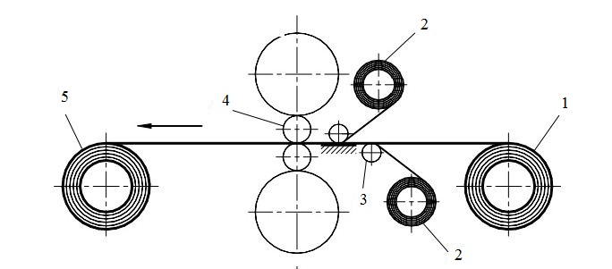
Рисунок 1 – Схема прокатки трехслойного биметалла: 1 – разматыватель с рулоном основного слоя; 2 – разматыватель с рулоном полосы плакирующего слоя; 3 – направляющие ролики; 4 – рабочие валки прокатного стана; 5 – моталка с рулоном трехслойной полосы

В качестве упрочняющих элементов металлических композиционных материалов, получаемых методом прокатки, могут использоваться металлические сетки, ленты, непрерывные и дискретные волокна.
Прокатка – самый массовый способ обработки металлов давлением. Количество выпускаемого металлургическими заводами прокатанного металла служит одним из важнейших показателей уровня развития металлопромышленности в стране.
Прокаткой получают рельсы, строительные балки разнообразного сечения, листы разной толщины, прутковый материал, трубы, т. е. основную продукцию для развития многих видов промышленности, строительства и транспорта. Технология прокатки позволяет получать так называемые естественно композиционные материалы. Также можно получать прокаткой двухслойные, трехслойные и пятислойные металлические ленты [6].
Недостатки технологии заключаются в следующем: при соединении двух и более разнородных металлов возникают внутренние напряжения вследствие разницы в коэффициентах линейного расширения, которые могут привести к нежелательной деформации композиционного материала.
Высокая стоимость прокатки соединений больших стальных пластин для изготовления броневого материала с разной твердостью слоя стала основным препятствием для более широкого использования этого материала. Современные методы изготовления материала брони путем электрошлакового переплава обеспечивают возможность снижения расходов на 50 % за счет устранения дорогих производственных процессов, таких как сварка кромки пластины, вакуумирование пакета и проката проводимых с обычной прокаткой [4].

Метод наплавки

Способы наплавки, как и способы сварки, классифицируются по трем типам признаков, указанным в ГОСТ 19621 – 74 [7]: физическим, техническим и технологическим. Наиболее распространена и удобна классификация по физическому признаку (используемый источник нагрева). По нему основные способы наплавки и наварки можно разделить на три группы:
– термические (электродуговая, электрошлаковая, плазменная, лазерная, индукционная, газовая, печная);
– термомеханические (контактная, прокаткой, экструдированием);
– механические (взрывом, трением).
В свою очередь, большинство из этих способов могут подразделяться по техническим (способ защиты металла в зоне наплавки, степень механизации процесса, непрерывность наплавки) и технологическим (по роду тока, количеству электродов, наличию внешнего воздействия и т. п.) признакам.
Сущность процесса наплавки заключается в использовании теплоты для расплавления присадочного материала и его соединения с основным металлом детали. Используя возможности дуговой наплавки, на поверхности детали можно получить наплавленный слой любой толщины, любого химического состава с разнообразными свойствами. Наплавка может производиться в один или несколько слоев на различные поверхности [8].
Толщина слоя наплавки может изменяться в широких пределах – от долей миллиметра до десятков миллиметров. При наплавке поверхностных слоев с заданными свойствами, как правило, химический состав наплавленного металла существенно отличается от химического состава основного металла.
Поэтому при наплавке должен выполняться ряд технологических требований. Во – первых должно соблюдаться минимальное разбавление наплавленного слоя основным металлом, расплавляемым при наложении валиков. Поэтому в процессе наплавки необходимо получение наплавленного слоя с минимальным проплавлением основного металла, так как в противном случае возрастает доля основного металла в формировании наплавленного слоя. Это приводит к ненужному разбавлению наплавленного металла расплавляемым основным
Следующее требование, это обеспечение минимальной зоны термического влияния и минимальных напряжений и деформаций. Это требование обеспечивается за счет уменьшения глубины проплавления, регулированием параметров режима, погонной энергии, увеличением вылета электрода, применением широкой электродной ленты и другими технологическими приемами.
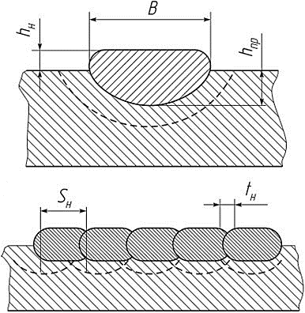
Рисунок 2 – Способы наложения слоёв при наплавке: B – ширина валика;
h_{H} – высота наплавки; h_{пр} – глубина проплавления; S_{H} – шаг наплавки

Технология наплавки различных поверхностей предусматривает ряд приемов нанесения наплавленного слоя:
– ниточными валиками с перекрытием один другого;
– широкими валиками, полученными за счет поперечных к направлениюоси валика колебаний электрода, электродными лентами и др.
Расположение валиков с учетом их взаимного перекрытия характеризуется шагом наплавки. Наплавку криволинейных поверхностей тел вращения выполняют тремя способами: наплавкой валиков вдоль образующей тела вращения; по окружностям; по винтовой линии, все они представлены на рисунке 3. Наплавку по образующей выполняют отдельными валиками, как при наплавке плоских поверхностей. Наплавка по окружности также осуществляется отдельными валиками до полного замыкания начального и конечного участков со смещением их на определенный шаг вдоль образующей [6].

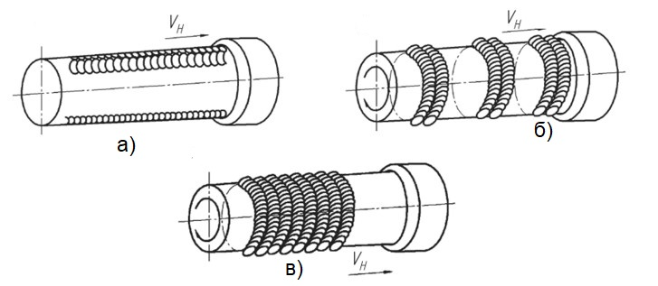
Рисунок 3 – Наплавка тел вращения: а) – по образующей; б) – по окружности;
в) – по винтовой линии; V_{н} – скорость наплавки

При винтовой наплавке деталь вращают непрерывно, при этом источник нагрева перемещается вдоль тела со скоростью, при которой одному обороту детали соответствует смещение источника нагрева, равное шагу наплавки. При наплавке тел вращения необходимо учитывать возможность стекания расплавленного металла в направлении вращения детали.
В этом случае источник нагрева смещают в сторону, противоположную направлению вращения. Предварительный подогрев наплавляемой детали до температуры от 200 до 250 °С уменьшает склонность наплавленного металла к образованию трещин. Все дефекты в наплавленном металле можно подразделить на наружные и внутренние. К последним относятся непровар (несплавление наплавленного металла с основным), пористость, трещины и шлаковые включения. Наружные дефекты, к которым относятся раковины и трещины, выявляют визуально [8].
Режимы ручной дуговой наплавки характеризуются диаметром электрода, силой, родом и полярностью сварочного тока.
При автоматической наплавке в технологии описывают тип электродного материала (проволока, лента: сплошного сечения, порошковая), значение силы тока, напряжение дуги, длину дуги, скорость наплавки. При наплавке в защитном газе дополнительно указывают защитный газ; при наплавке под флюсом – марку флюса.
Преимущества данного метода заключаются в:
– Возможности нанесения металлического покрытия большой толщины.
– Высокой производительность наплавки, особенно механизированных и автоматизированных способов.
– Отсутствии ограничений по размерам наплавляемых поверхностей изделий; наплавку можно применять для таких крупногабаритных объектов,тогда как другие способы поверхностной обработки (электролитическое или горячее металлопокрытие, цементация) имеют существенное ограничение по размерам обрабатываемых изделий.
– Возможности нанесения износостойкого слоя на основной металл любого состава.
– Возможности повышения эффективности наплавки путем её сочетания с другими способами поверхностной обработки; например, после наплавки изделие подвергают плазменной закалке или азотированию.
К недостаткам можно отнести следующее:
– Ухудшение свойств наплавленного слоя из – за, перехода в него элементов основного металла, например, снижение коррозионной стойкости, износостойкости.
– Деформация изделия, вызываемая высокой погонной энергией наплавки.
Неправильный выбор режима наплавки может привести к чрезмерной деформации изделия, поэтому для сохранения точности размеров и формы изделия необходимо принимать особые меры.
– Неравномерность свойств наплавленных изделий, обусловленная тем, что наплавленный слой, в отличие от плакированного, имеет характерные свойства и особый состав, присущий металлу сварного шва.
– Более ограниченный выбор сочетаний основного и наплавляемого металлов, чем, например, при напылении.
– Трудность наплавки мелких деталей сложной формы.

Получение МКМ методом прессования

Прессование – основная операция процесса изготовления композиционного материала с использованием метода диффузионной сварки. При выполнении этой операции отдельные элементы заготовок объединяются в компактный материал, то есть происходит формирование изделий. В большинстве случаев прессования композитных заготовок осуществляется в закрытом объеме, например, в формах, состоящих из матрицы и двух пуансонов. Сжатие композиционных материалов
– это, по сути, технологический процесс, близкий к операции прессования заготовок в технологии порошковой металлургии.
В процессе прессования происходит пластическая деформация материала матрицы, которая необходима для заполнения пространства между волокнами фазы укрепления и для максимального уплотнения самой матрицы. В этом случае наряду с пластической деформацией на границе раздела слоев или частиц матрицы (на границе раздела матрица – матрица и матрица – волокно) происходят диффузионные процессы, которые обеспечивают прочную связь на этих пределах и необходимый уровень прочности композиционных материалов.
Основными технологическими параметрами прессования композиционных материалов являются: давление прессования, температура, время выдержки и среда, в которой осуществляется процесс [9].
Различают четыре разновидности технологии прессования композитов:
– прессования в замкнутых пресс – формах и между обогреваемыми плитами;
– ступенчатое прессование;
– изостатическое, или автоклавное, прессование;
– динамическое горячее прессование.
По сравнению с ковкой, прокаткой и волочением прессование обладает следующими преимуществами:
– Механическая схема деформации. Всестороннее сжатие с одной деформацией растяжения – обеспечивает наибольшую пластичность деформируемого металла. Поэтому прессованию можно подвергать малопластичные металлы, которые деформировать другими средствами невозможно.
– Возможность получения сплошных и полых профилей очень сложной конфигурации. Размеры и форму сверенного сечения можно менять по длине профиля плавно или ступенчато.
– При прессовании легко осуществляется переход с одного профиля на другой простой заменой матрицы. Поэтому прессование целесообразно применять при мелкосерийном производстве.
– Обеспечивается высокая точность размеров сечения по сравнению с горячей прокаткой, так как упругие деформации инструмента ничтожно малы.
Недостатки процесса прессования:
– механическая схема деформации требует повышенного усилия деформации – тяжелые условия работы для матриц, игл, оснастки (частая смена, изготавливаются из специальных марок стали и сплавов);
– процесс характеризуется значительной неравномерностью свойств по сечению и длине в результате неравномерности деформации (больше, чем при прокатке);
– повышенный расход металла по сравнению с прокаткой из-за невозможности вести процесс прессования до конца.

Метод магнитно – импульсной сварки

Магнитно – импульсная сварка металлов использует силы электромеханического взаимодействия между вихревыми токами, наведенными в стенках обрабатываемой детали при пересечении их силовыми магнитными линиями импульсного магнитного поля и самим магнитным потоком. При этом электрическая энергия преобразуется в механическую, и импульс давления магнитного поля действует на заготовку без участия какой – либо передающей среды.
При магнитно – импульсной сварке давление на метаемый элемент передается мгновенно – со скоростью распространения магнитного поля. Движение сообщается не отдельным участкам, как при сварке взрывом, а всей метаемой детали. Чтобы обеспечить последовательное перемещение зоны контакта при сварке, детали устанавливают свариваемыми поверхностями под углом одна к другой, а метаемую деталь перед сваркой обрабатывают «на ус». Данный способ часто применяется для скрепления трубчатых узлов диаметрами до 100 мм как с трубчатыми элементами, так и с другими конфигурациями. Также рекомендуем изучать нашу статью про орбитальную сварку.
Магнитно – импульсную сварку применяют для следующих металлов: алюминий и сплавы, медь, нержавейка, титановые сплавы. Соединение, как и при сварке взрывом, образуется в результате косого соударения свариваемых поверхностей. При этом создаются условия для очистки свариваемых поверхностей от оксидов и загрязнений кумулятивной струей, а также для интенсивной пластической деформации поверхностей металла с образованием между ними металлических связей.
Формирование сварного соединения возможно и между параллельно расположенными поверхностями. Тогда рассеяние магнитного поля на концах индуктора вызывает неравномерное распределение давления вдоль образующей метаемого элемента — меньше по концам и больше в средней части. При таком нагружении первоначально прямолинейный метаемый элемент перемещается к моменту встречи с неподвижной деталью и становится выпуклым. Плоское соударение переходит в косое, распространяющееся в общем случае в двух противоположных направлениях от зоны начального контакта. Магнитно – импульсная сварка – соединение металлов силовым воздействием высокой интенсивности. Позволяет сваривать металлы разного рода, чем похожа на сварку взрывом, но имеет следующие преимущества:
– данным способом можно сваривать практически любые материалы за микросекунды;
– по сравнению со сваркой взрывом в магнитно – импульсной сварке получаются сварные соединения минимальной длины, равнопрочные с основным металлом;
– допускается сварка деталей в среде с заданными свойствами (вакууме, защитной атмосфере) с помощью удаленного индуктора, отделённого неметаллической оболочкой.
При магнитно – импульсной сварке элементы соударяются вследствие импульсного магнитного поля от батарей индуктора. Давление этого поля и приводит к схватыванию. Длительность процесса достаточно мала, рекристаллизация и возникновение новых фаз в контактной зоне отсутствуют.
Однако при подобном плоском ударе могут возникнуть трудно обнаруживаемые непровары, поэтому такой способ соединения применяется только для тонкостенных элементов (метаемая деталь не более 3 мм), ее невозможно применить для плакирования больших деталей, так как размер свариваемых поверхностей ограничен. Индуктор получает такие же воздействия, что и детали, поэтому он должен быть достаточно прочным. Так же, если импульс превышает 10 кДж, то скрепление поверхностей саморазрушается [10].

Сварка взрывом

Сварку взрывом наиболее целесообразно применять для соединения таких металлов и сплавов, которые известными способами получить невозможно или затруднительно. В ряде случаев сварка взрывом эффективна также при изготовлении крупногабаритных заготовок и листов нержавеющая сталь – углеродистая сталь толщиной свыше 60 мм.
Сварка взрывом – технологический процесс соединения однородных и разнородных материалов. Отличной особенностью этого процесса является его кратковременность.
В основном процесс сварки взрывом включает формирование высокоскоростной ударной волны, удаляющей поверхностный слой каждого из соединяемых металлов. Получаемые чистые поверхности под действием давления взрыва образуют прочное металлургическое соединение. Таким образом, этот процесс удовлетворяет основным условиям соединения любых двух металлов: поверхности должны быть чистыми, а также, очищенные поверхности должны быть плотно соединены.
Соединения металлов с поддержкой предоставленного способа не ограничено различиями в точках плавления или же пластичностью соединяемых металлов. Вероятны различные варианты сварки взрывом [11].
Два разнородных металла могут быть легко соединены методом взрыва с использованием техники параллельной укладки пластин рисунок 4. Детонацию вызывают на одном конце подвижной плиты (листа). Резиновый или пластиковый буферный слой служит для защиты подвижной пластины от взрыва. Взрыв заставляет подвижную пластину ударяться о неподвижную с динамическим давлением, гораздо более высоким, чем пределы текучести соединяемых металлов. Если скорость сближения листов в точке столкновения меньше скорости распространения звука в этих двух металлах, на нижней поверхности подвижной плиты образуется ударная волна, которая очищает поверхности раздела. Затем под действием давления взрыва происходит их соединение.

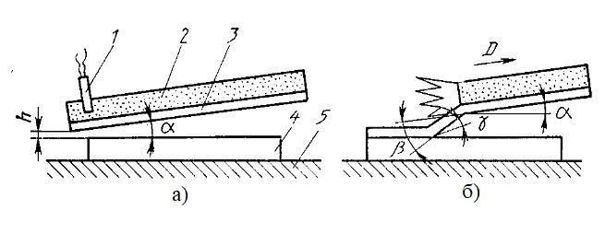
Рисунок 4 – Принципиальная схема сварки взрывом: 1 – детонатор;
2 – взрывчатое вещество; 3 – метаемая пластина; 4 – неподвижная пластина;
5 – опора

Поскольку скорость детонации большинства взрывчатых веществ от 7000 до 8000 м/с заметно превышает скорость звука в соединяющихся материалах (6000 м/с), трудно обеспечить необходимую дозвуковой скоростью столкновения, используя технику параллельной укладки свариваемых листов. Угловое расположение точки соприкосновения позволяет обойти эту сложность, поскольку скорость столкновения является функцией скорости движения писем и начального угла между нижним и верхним листом, на котором находится взрывчатое вещество, и лишь косвенно зависит от скорости детонации взрывчатки.
На рисунке 5 показана схема получения многослойного композита. В этом случае в качестве заготовок используются предметы в виде пластин.
Сварка взрывом чаще всего применяется для облицовки трубопроводов, соединения труб с листами, облицовки поверхностей изношенных деталей двигателей и оборудования ядерных реакторов и химических процессов [12].

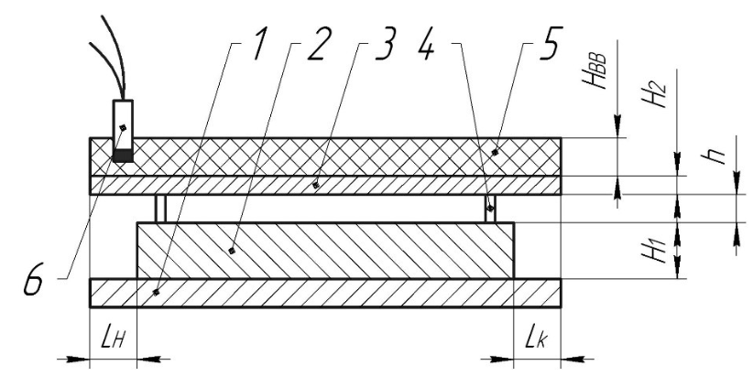
Рисунок 5 – Схема сварки взрывом плоских изделий: 1 – основание;
2 – неподвижная пластина; 3 – подвижная пластина; 4 – технологические опоры;
5 – заряд взрывчатого вещества; 6 – детонатор; H₁, H₂, h – соответственно высоты неподвижной, подвижной пластин и толщины заряда; h – зазор между пластинами; L_{H} L_{K} – соответственно – величины начального и конечного нависания верхней пластины над нижней; Н_{ВВ} – высота заряда взрывчатого вещества

У любого метода обработки есть положительные и отрицательные моменты. Сварка взрывом не исключение. К достоинствам относят:
– Стремительность процесса. Стоит вспомнить, что соединение заготовок происходит за какие–то доли секунды. Именно скорость обработки часто становится основным фактором при выборе сварки взрывом.
– Сплавление разнородных металлов. Другие способы сварки исключают возможность качественной сварки материалов с разными физико – химическими характеристиками.
– Плакирование. Данным термином называют придание определенных свойств путем покрытия верхнего слоя слоем другого металла.
– Экономичность, цельные детали успешно заменяют плакированными, что существенно снижает затраты на заготовки.
– Дешевизна, технология сварки взрывом включает в себя затраты только на взрывчатое вещество и детонатор. Другого оборудования не требуется.
Помимо положительных моментов существуют и отрицательные. Среди основных недостатков стоит отметить:
– Низкий уровень управляемости процессом, мощную взрывную волну сложно контролировать;
– Необходимость соответствующей квалификации для допуска к работе.
– Взрывать можно только в специальных защитных камерах или на оборудованных полигонах.
– Длительная подготовка. Для расчета типа взрывчатого вещества и его закладки требуется много времени.
– Низкая автоматизация. Сильная зависимость от человеческого фактора, увы, автоматизировать такую сварку пока не смогли.
Из всего выше сказанного можно заключить вывод, что каждый вид получения композиционных материалов имеет свои преимущества и недостатки, однако для получения таких материалов, как бронематериалы традиционными способами, возникают сложности с обеспечением прочного соединения между исходными материалами из – за их различия в физико – химических и физико – механических свойствах, например, высокой твёрдости одного материала и высокой пластичности при низкой плотности другого. Новизной предлагаемых в проекте решений является разработка и применение новых типов броневых композиционных металлических гетерогенных броневых материалов на основе сплавов алюминия и титана, полученных с использованием запатентованной технологии сварки материалов взрывом [12].

Патентное исследование

Патентные исследования – это исследования технического уровня и тенденций развития объектов техники, их патентоспособности и патентной чистоты, а также уровня компетентности фирмы или частного лица в данной области.
Цель данного исследования – определение технического уровня и тенденций развития в области слоистых металлических композиционных материалов на основе системы титан – алюминий, поиск патентной информации.
В таблице 1 приведены элементы регламента поиска, в частности индексы МПК (международная патентная классификация), широта поиска, глубина поиска, предмет поиска, источник информации.
Исследуемый объект: композиционные материалы системы титан –алюминий.
Вид исследований и вид поиска: патентные исследования, тематический поиск.
Наименование информационной базы (фонда): Патентные фонды: ФИПС (федеральный институт промышленной собственности).
B23К 20/08 – неэлектрические способы сварки с использованием ударного или другого давления с применением нагрева или без него, например, нанесение покрытий или плакировка с использованием импульсов высокой мощности, например, магнитной энергии сварка взрывом.
B23K 20/04 – неэлектрические способы сварки с использованием ударного или другого давления с применением нагрева или без него, например нанесение покрытий или плакировка на прокатных станах.
B32B 15/01 – слоистые изделия, содержащие в основном металл содержащие слои, состоящие только из металла.
B32B 7/04 – слоистые изделия, изготовленные из слоев с различными физическими свойствами или отличающиеся взаимосвязанными слоями изделия, отличающиеся способом соединения слоев.

Таблица 1 – регламент поиска
Предмет поиска | Индекс МПК |  | Широта поиска | Глубина поиска | Источник информации
Композиционные материалы на основе сплавов титана и алюминия | B23K20/08 |  | Россия | 10 лет | Реестр изобретений РФ ФИПС
Композиционные материалы на основе сплавов титана и алюминия | B23K20/04 |  | Россия | 10 лет | Реестр изобретений РФ ФИПС
Композиционные материалы на основе сплавов титана и алюминия | B32B15/01 |  | Россия | 10 лет | Реестр изобретений РФ ФИПС
Композиционные материалы на основе сплавов титана и алюминия | B32B7/04 |  | Россия | 10 лет | Реестр изобретений РФ ФИПС
Композиционные материалы на основе сплавов титана и алюминия | B22F7/04 | Россия |  | 10 лет | Реестр изобретений РФ ФИПС
Композиционные материалы на основе сплавов титана и алюминия | C22C47/20 | Россия |  | 10 лет | Реестр изобретений РФ ФИПС
Композиционные материалы на основе сплавов титана и алюминия | B32B15/02 | Россия |  | 10 лет | Реестр изобретений РФ ФИПС

B22F 7/04 – изготовление составных слоистых материалов, заготовок или изделий с использованием металлических порошков путем спекания порошка с одновременным уплотнением или без него составных слоистых материалов с одним или несколькими слоями, выполненными не из порошка, например выполненными из сплошного металла.
С22С 47/20 – производство сплавов, содержащих металлические или неметаллические волокна, или нити путем воздействия давления и тепла на комплект, состоящий по крайней мере из одного слоя или листа металла и одного слоя волокон или нитей.
B32B 15/02 – слоистые изделия, содержащие в основном металл в форме, отличной от листа, например в форме проволоки, отдельных частиц.
В результате поиска были отобраны несколько патентов для анализа. В таблице 2 представлены отобранные патенты.

Таблица 2 – Отобранные для анализа патенты
Номер и название охранного документа | Страна выдачи патента, индекс классификации, дата приоритета, заявитель, патентообладатель | Цель создания технического решения, чем достигается
1 | 2 | 3
№ 2185942  Способ получения неразъемных соединений сваркой взрывом | РФ МПК B23K 20/08 (2000.01), 07.02.2002  Патентообладатель(и):  Пензенский государственный университет  Автор(ы): Атрощенко Э.С., Розен А.Е., Казанцев И.А., Лось И.С., Усатый С.Г., Крюков Д.Б., Беляев О.А. | изобретение может быть использовано при получении плоских заготовок сваркой взрывом стали с алюминием, титаном,  сталью [13]
№ 2522505  Способ получения композиционного материала | РФ, МПК, B32B 7/04 (2006.01), B32B 15/01 (2006.01), B23K 20/08 (2006.01), 26.04.2013  Автор(ы): Розен Андрей Евгеньевич, Крюков Дмитрий Борисович, Кирин Евгений Михайлович, Гуськов Максим Сергеевич, Хорин Александр Владимирович, Усатый Сергей Геннадьевич, Любомирова Наталья Анатольевна  Патентообладатель(и): Общество с ограниченной ответственностью Инженерно-Технологический Центр "Сварка" | получения композиционных материалов с высокими значениями предела прочности и модуля упругости [4]
№ 2 033 909  Трёхслойный композиционный материал для  плакирования алюминия и его сплавов | РФ, МПК, B23K 20/00 (1995.01), 30.04.1995  Патентообладатель (и): Московский вечерний металлургический институт  Автор(ы): Лукашкин Н.Д. Борисов А.П., Ловцов В.М., Родькин Г.Н. | Производство изделий на основе алюминия и его сплавов с плакировкой сталью, титаном и т.д. [14]

Входе анализа патентной информации было установлено, что основными тенденциями развития технологии получения композиционных материалов системы титан – алюминий: модернизация схем композиционных материалов, совершенствование технологий подготовки материалов к ударно – волновому нагружению, а также то, что преобладающим способом получения такого рода композиционных материалов, является технология сваркой взрывом.

Выводы по первой главе

Проведен анализ предметной области исследования. Поставлены цель и задачи выпускной квалификационной работы.
Рассмотрены основные методы и способы получения металлических композиционных материалов. Обоснован выбор технологии сварки взрывом для получения системы титан – алюминий. Показана актуальность применения технологии сварки взрывом для получения такого вида композиционных материалов.
Проведено патентное исследование в области способов получения композиционных материалов на основе легких металлов и сплавов. Рассмотрены основные тенденции развития технологии получения композиционных материалов системы титан – алюминий. Так же установлено, что преобладающим способом получения такого рода композиционных материалов, является технология сваркой взрывом.

- Теоретическая часть

Композиционный материал В95 + ВТ1-0 + В95 + ВТ1-0 + В95. Назначение и область применения.

Объектом исследования данной выпускной квалификационной работы является композиционный металлический перфорированный материал системы титан – алюминий состава В95 + ВТ1-0 + В95 + ВТ1-0 + В95, предназначенный для изготовления бронеэлементов военной и гражданской техники и средств индивидуальной защиты.
Алюминиевые, несмотря на мягкость самого металла в чистом виде, достаточно прочны и во многих случаях оказываются предпочтительнее сталей.
Материал имеет широкое применение благодаря своим свойствам, прочности и надежности алюминиевого сплава. Выбранный в качестве металлической основы матрицы композита алюминиевый сплав В95 используют в ракетной, авиационной и космических областях, благодаря эластичности и прочности материал используют в кораблестроении и машиностроении. Химический состав сплава В95 по ГОСТу 4784 – 97 [15], указан в таблице 3.

Таблица 3 – Химический состав материала В95
Хим. элементы, % | Fe | Si | Mn | Ni | Cr | Ti | Al | Cu | Mg | Zn | Примесей
Значение | до 0,5 | до 0,5 | 0,2  …  0,6 | до 0,10 | 0,10  …  0,250 | до 0,05 | 86,3  ...  91,5 | 1,40  …  2,0 | 1,8  …  2,8 | 5,0  …  7,0 | 0,10

Таблица 4 – Механические свойства при Т=20 °C материала В95
Наименование | Предел кратковременно прочности,  σ_{в}, Мпа | Предел пропорциональности (предел текучести для остаточной деформации),  σ_{Т}, Мпа | Относительное удлинение при разрыве, δ₅, % | Термообработка | Твердость В95 | Твердость В95 после закалки и старения
Значение | 470,0…490,0 | 390,0…410,0 | 2,0…4,0 | Закалка и искусственное старение | HB 10 ^{–1} = 125,0 МПа | HB 10 ^{–1} = 150,0 МПа

Титановый сплав ВТ1-0 обеспечен сырьевой базой, более технологичен по сравнению с другими сплавами, хорошо сваривается и обладает уникальной противоосколочной и противоминной защитой. Химический состав сплава ВТ1-0 по ГОСТу 19807 – 91 [16] представлен в таблице 5.

Таблица 5 – Химический состав материала
Хим. эементы, % | Fe | C | Si | N | Ti | O | H | Примесей
Значение | До 0,25 | До 0,07 | До 0,1 | До 0,04 | 99,24  …  99,7 | До 0,2 | До 0,01 | Прочих 0,3

Основным преимуществом титановых сплавов считается сочетание коррозионной стойкости и высоких механических свойств. Чтобы получить сплав титана с заранее определенными свойствами, его подвергают легированию хромом, алюминием, молибденом и другими элементами. Механические свойства сплава по ГОСТу 23755 – 79 [17] представлены в таблице 6.

Таблица 6 – Механические свойства при Т = 20 °C материала ВТ1-0
Размер | Предел пропорциональности (предел текучести для остаточной деформации), [МПа], σ_{в} | Относительное удлинение при разрыве, [%], δ₅ | Относительное  сужение, [ % ], ψ
11,0…60,0 | 370,0…570,0 | 13,0 | 27,0
Твердость ВТ1-0 |  | HB 10 ^{–1} = 131,0…163,0 МПа
Сортамент |  | Пластина

Композиционный материал В9 5+ ВТ1-0 + В95 + ВТ1-0 + В95 сочетает в себе преимущества сразу двух типов сплавов. За счет перфорированной прослойки из титанового сплава прочность данного композита увеличивается, также увеличивается пулестойкость и трещиностойкость что и требуется для характеристик бронепластин.
Основным типом брони, которым оснащаются боевые машины, является толстолистовой металл, обычно это сталь. В основных боевых танках (ОБТ), он принимает форму катанной гомогенной брони (RHA – rolled homogeneous armour), хотя в некоторых более легких машинах, например, в БТР M113, применяется алюминий. Вместо того чтобы оборудовать бронированные машины все более толстой и тяжелой стальной или другой моно – броней, применение исследуемого композиционного материала позволяет уменьшить толщину панелей в два – три раза по сравнению с панелями, изготовленными из стали, и, следовательно, в два – три раза уменьшают вес изделия, повысив его тактико-технические характеристики.

Методика, приборы и оборудование, предназначенные для исследования

Методика и оборудование для оценки прочности

Механические свойства материалов определяют на специальных образцах. В зависимости от условий приложения нагрузки различают статические и динамические испытания. При статических испытаниях нагрузка прилагается медленно и плавно возрастает. При динамических испытаниях ее приложение идет с высокой скоростью.
Наиболее часто определяемыми механическими характеристиками материалов являются: твердость, пределы прочности и упругости, ударная вязкость. Определяют также пределы выносливости и ползучести. Предел прочности устанавливают в процессе испытаний на растяжение, сжатие, кручение и изгиб.
В данной работе для оценки влияния режимов ударно – волнового нагружения на прочность композиционного материала проводилось испытание на одноосное растяжение на разрывной машине ИР 5145 – 500 – 11 по ГОСТ 1497 – 84 [18], представленной на рисунке 6.

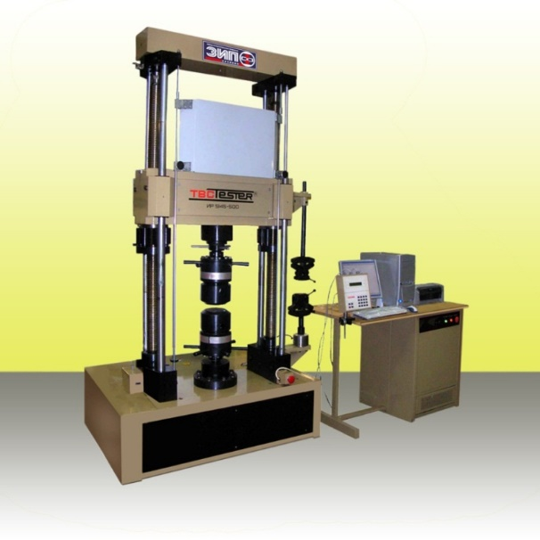
Рисунок 6 – Разрывная машина ИР 514 – 500

Таблица 7 – Технические характеристики ИР 5145 – 500
Наибольшая предельная нагрузка, кН |  | 500,0
Пределы допускаемой погрешности нагрузки,  % (в диапазоне нагрузок, кН) |  | ±1 (от 20,0 до 500,0)
Скорость перемещения активного захвата, мм/мин |  | От 0,050 до 200,0
Номинальная цена единицы наименьшего разряда | при индикации нагрузки, Н | 10,0
Номинальная цена единицы наименьшего разряда | при измерении перемещения активного захвата, мм | 0,01
Ход движения траверсы без захватов, мм |  | 850,0
Ширина рабочего пространства, мм |  | 750,0
Питание |  | 3N, 380В, 50Гц
Максимальная потребляемая мощность, кВт |  | 5,30
Габаритные размеры (ширина × длина × высота), мм | Установка испытательная | 1340,0 × 1175,0 × 2710,0
Габаритные размеры (ширина × длина × высота), мм | Стойка приборная | 1500,0 × 750,0 × 895,0
Масса, кг | Установка испытательная | 1840,0
Масса, кг | Стойка приборная | 260,0

Перед испытанием исследуемый образец композиционного материала закрепляют в вертикальном положении в захватах испытательной машины, основными элементами которой являются приводной нагружающий механизм, обеспечивающий плавное нагружение образца вплоть до его разрыва; силоизмерительное устройство для измерения силы сопротивления образца растяжению; механизм для автоматической записи диаграммы растяжения.

Методика и оборудование для микроструктурного анализа

В металловедении используют различные методы для изучения кристаллического строения металлов и сплавов. Эти методы разделяются на два вида: методы для изучения внутреннего строения металлов и методы для изучения внешних форм кристаллов.
Внешние формы и размеры кристаллов изучают с помощью макро – и микро – структурного анализа.
Совокупность и взаимное расположение кристаллов (зерен) в металлах и сплавах, называется структурой.
В связи с тем, что металлы непрозрачны, форму кристаллов (зерен), их размеры и взаимное расположение можно изучать на изломах или специально приготовленных образцах, называемых шлифами.
Микроструктурный анализ позволяет определить:
- размер и ориентацию зерен чистых металлов и однофазных сплавов, являющихся обычно твердыми растворами;
- отдельные структурные составляющие многофазных сплавов, соотношение их количеств, взаимное расположение, форму;
- природу металлургических дефектов, виды неметаллических включений, загрязненность сплава посторонними включениями;
- дефекты и пороки, полученные металлом или сплавом при изготовлении или последующей обработке (микропоры, микротрещины, обезуглероживание);
- микротвердость отдельных структурных составляющих и фаз, загрязненность сплава посторонними включениями.
Микроструктурный анализ выполняется в следующей последовательности: приготовление шлифов, выявление структуры травлением шлифов, изучение структуры под микроскопом.
Следует учитывать, что микроструктурный анализ предполагает изучение под микроскопом определенного сечения металла. Для обеспечения этого условия выбирают участок для изучения, вырезают образец металла таким образом, чтобы в разрез попало нужное сечение. Размеры образцов зависят от изучаемых объектов и в значительной мере – от целей и задач исследования.
В нашем случае для проведения исследований структуры экспериментального образца композиционного металлического материала используется металлографический цифровой микроскоп Альтами 6с показанный на рисунке 7.
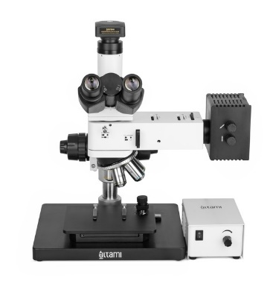
Рисунок 7 – металлографический микроскоп Альтами МЕТ 6 С

Альтами МЕТ 6C – прямой (неинвертированный) микроскоп отраженного света для работы по методам светлого поля и поляризации.
Модульная конструкция микроскопа дает возможность применять Альтами МЕТ 6C в тех местах и условиях, где невозможно использовать микроскопы обычной конструкции из–за ограниченного пространства.
Технические характеристики микроскопа Альтами МЕТ 6С: увеличение от 50 до 2000 крат; предметный столик 185 × 140 мм; диапазон перемещений
35 × 30 мм; разрешение камеры 2048 × 1536 пикселей.
Уникальная конструкция механизма фокусировки позволяет монтировать микроскоп на специально разработанную оправу и интегрировать его в различные технологические линии, что значительно снижает стоимость микроскопа.
Панхроматическая линза с коррекцией на бесконечность имеет увеличенный рабочий отрезок, благодаря чему можно получить хорошее контрастное изображение рельефного объекта без искажения всего поля зрения.
В качестве источника освещения используется галогенная лампа мощностью 30 Вт, система освещения включает в себя регулируемую полевую и ирисовую диафрагмы, а также систему позиционирования лампы для оптической оси микроскопа.
Микроскоп оснащен камерой и программным обеспечением Altami Studio, что позволяет проводить разнообразные измерения как на неподвижных, так и на «живых» изображениях.
Исходя из свойств и преимуществ указанных выше микроскопов, можно сделать вывод, что этот микроскоп лучше всего подходит для изучения структуры материалов.
Образец вырезают токарным станком или ножовкой. Если исследуемый металл имеет низкую твердость, то при исследовании закаленной стали образец вырезают анодно-механическим способом или бакелитовым кругом с водяным охлаждением.
После подготовки образца к исследованию поверхность подвергается нескольким этапам непрерывной обработки, включающей грубую механическую полировку наждачного круга, тонкую ручную полировку наждачной бумаги и окончательную механическую полировку круга.
Фрагменты для микроструктурного анализа считаются качественными и подготовленными, если их поверхность имеет одиночный, незначительный, без царапин, зеркальный вид. После механической подготовки поверхности среза проводят операцию травления. Эта операция вызвано тем, что непротравленный вид полированной металлической детали под микроскопом выглядит как светлый кружок. Однако в таких тонких деталях невозможно увидеть структуру металла. Для выявления структуры металла на шлифе проводят травление, в нашем исследовании использовался водный раствор плавиковой кислоты.
Реагенты подобраны так, чтобы обеспечить селективное растворение структурных компонентов.
При исследовании поверхности отщепов под микроскопом обнаруживаются различные отражения света от выступов и впадин. В результате избирательного растворения при травлении на поверхности среза образуются выступы и впадины, соответствующие составу отдельных структурных частей. Более протравленные структурные компоненты (впадины) кажутся более темными, а непротравленные или непротравленные структурные компоненты – более яркими, поэтому в поле зрения микроскопа можно увидеть размер, форму и взаимное расположение отдельных частиц.
При проведении микроструктурного анализа необходимо учитывать наблюдение конкретного участка металла под микроскопом, поэтому видимые под микроскопом плоские частицы фактически имеют объемную форму, а сетка вокруг кристалла представляет собой фактически сечение оболочки, если плоскость сечения присутствует и видна.

Выводы по второй главе

Рассмотрены основные физико – механические свойства и химический состав исходных материалов, входящих в композиционный материал
В95 + ВТ1-0 + В95 + ВТ1-0 + В95.
Обоснована область применения и назначение композиционного материала В95 + ВТ1-0 + В95 + ВТ1-0 + В95. Показана перспективность исследуемого материала в качестве броневого.
Рассмотрена методика и оборудование для оценки механических свойств композиционного материала. Обоснован выбор разрывной машины ИР 514 – 500, для оценки прочности композиционного материала.
Рассмотрена методика и оборудование для микроструктурного анализа. Обоснован выбор микроскопа на Альтами МЕТ 6С для проведения исследований.

- Экспериментальная часть

Обоснование и выбор режимов сварки взрывом для получения композиционного материала.

Исследуемый в рамках данной выпускной квалификационной работы композиционный материал состава В95 + ВТ1-0 + В95 + ВТ1-0 + В95 разработан авторским коллективом кафедры «Сварочное, литейное производство и материаловедение» Пензенского государственного университета. Основным функциональным назначением данного композиционного материала является использование его в качестве броневого материала как альтернативы монометаллическим алюминиевым броневым материалам.
На рисунке 8 схема армирования гетерогенного металлического материала сваркой взрывом, в которой используются внутренние перфорированные армирующие слои, выполняющие роль элементов, препятствующих развитию хрупкого разрушения в точке баллистического контакта [4].
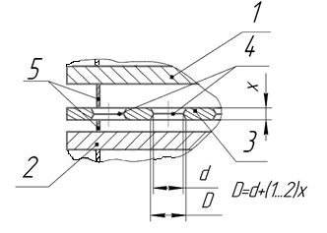
Рисунок 8 – Схема установки армирующих элементов перед сваркой:
1,2 – пластины из сплава алюминия; 3 – армирующая пластина из титана;
4 – перфорации; 5 – элемент для обеспечения зазора между свариваемыми элементами

На основе ранее проведенного комплекса исследования технологических схем получения сваркой взрывом композиционных металлических материалов для изготовления композиционного материала В95 + ВТ1-0 + В95 + ВТ1-0 + В95 использовали принципиальную схему сварки взрывом плоских заготовок, приведенную на рисунке 9.

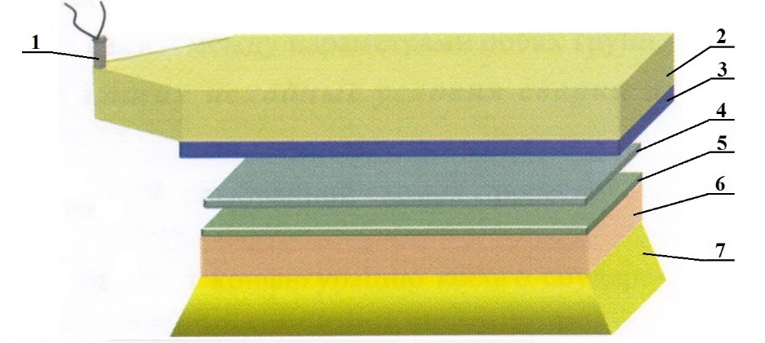
Рисунок 9 – Схема сварки взрывом плоских металлических заготовок:
1 – электродетонатор, 2– контейнер с взрывчатым веществом,
3 – метаемая пластина, 4 – промежуточная пластина, 5 – неподвижная пластина,
6 – металлическое основание, 7 – грунт

Толщины свариваемых листов: алюминиевый сплав В95 – 2 мм; титановый сплав ВТ1-0 – 1 мм; алюминиевый сплав В95 – 2 мм; титановый ВТ1-0 – 1 мм; алюминиевый сплав В95 – 10 мм. Количество образцов 10 штук, площадью 470
× 270 мм.
Для проведения сварки взрывом использовали взрывчатое вещество марки «Игданит» (смесь аммиачной селитры с дизельным топливом в соотношении 96:4). Вид зависимости скорости детонации от высоты взрывчатого вещества приведен на рисунке 10.

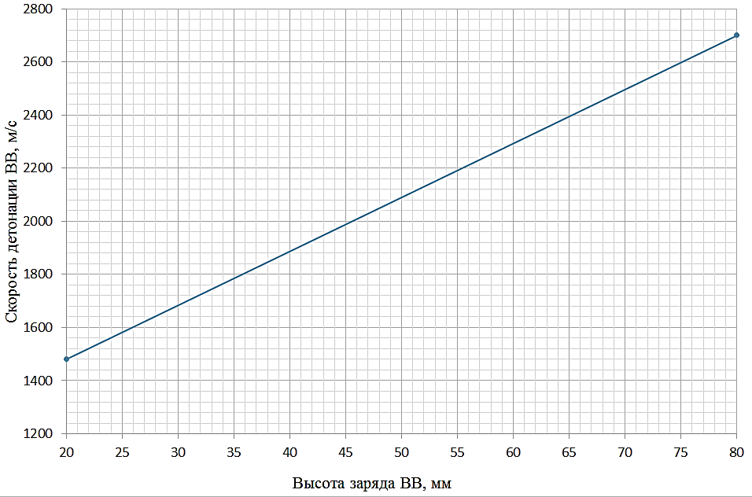
Рисунок 10 – Зависимости скорости детонации взрывчатого вещества от его высоты

Имеющиеся опытные данные по сварке взрывом аналогичных типов материалов, позволили определить ориентировочные диапазоны характеристик ВВ для сварки соответствующих типов композитов, перекрывающие весь диапазон области свариваемости от минимального до максимального значения.
Результаты расчета технологических параметров сварки взрывом приведены в таблице 8. Расчет параметров ударно-волнового нагружения производили с использованием пакета прикладных программ «Сварка взрывом» кафедры «СЛП и М» ПГУ, а именно модуля «Исследователь». В качестве основы математической модели расчета процесса ударно-волнового нагружения в этом программном продукте использована система расчета Баума – Станюковича – Шехтера [19].

Таблица 8 – Режимы и результаты расчета технологических параметров процесса сварки образцов композиционного материала (пять слоев): В95+ВТ10+В95+ВТ1–0+В95

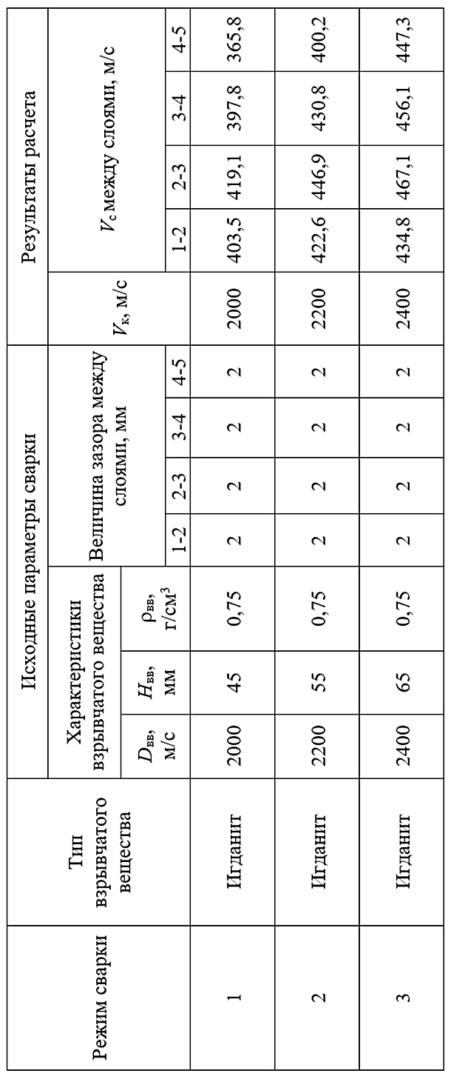
Расчет основных технологических параметров ударно – волновой обработки и последующая сварка на них образцов композиционных материалов, позволили установить их рациональные значения.
Операции по подготовке, схем, к сварке взрывом в условиях полигона включали подготовку песчаных оснований для технологических схем сварки взрывом в условиях полигона и доставку образцов к месту взрыва, представлено на рисунке 11.

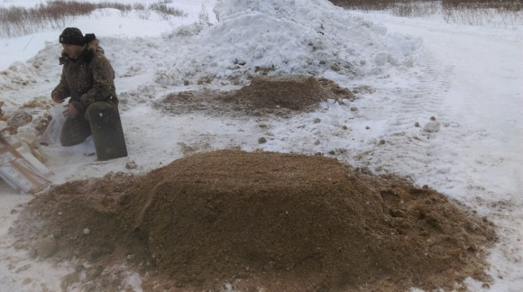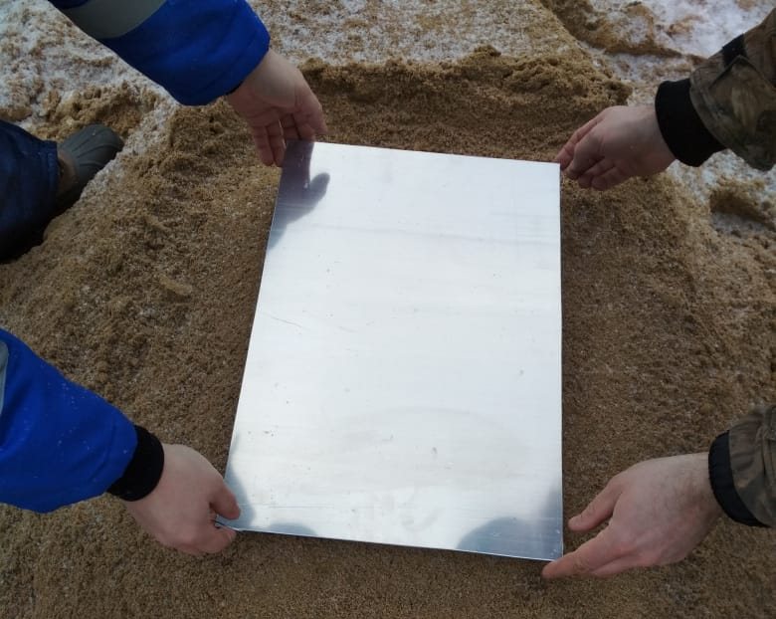
а) б)
Рисунок 11 – Доставка образцов к месту взрыва и подготовка песчаных оснований для технологических схем сварки взрывом в условиях полигона: а) – подготовка песчаных оснований для размещения технологических схем композиционных материалов под сварку взрывом; б) – доставка металлических образцов к месту взрыва

Далее между свариваемыми пластинами устанавливался зазор, после чего проходила сборка технологических схем под сварку взрывом, которая представлена на рисунке 12.

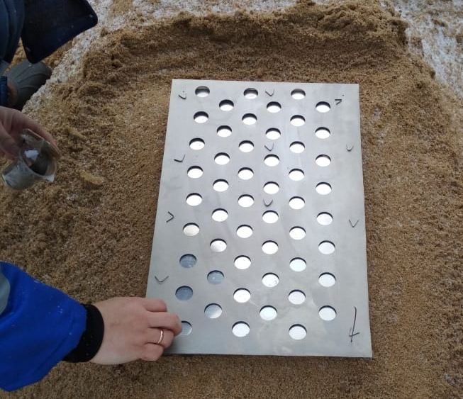
Рисунок 12– Сборка технологических схем под сварку взрывом (установка контейнера для засыпки взрывчатого вещества)

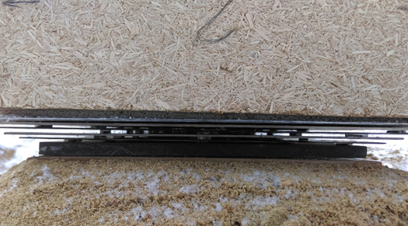
Рисунок 13 – Собранная схема с зазорами между свариваемыми листами (вид сбоку)

Для исследования сваркой взрывом был получен композит следующего состава: В95 + ВТ1-0 + В95 + ВТ1-0 + В95, где металлической матрицей является алюминиевый сплав В95, а роль армирующих элементов выполняют листы перфорированного титана ВТ1-0. Два армирующих слоя в броневом материале расположены таким образом, чтобы перфорации не накладывались, а перекрывали друг друга, как представлено на рисунке 14. Это необходимо для того чтобы исключить возможность сквозного прохождения баллистического объекта через слой металлической матрицы.

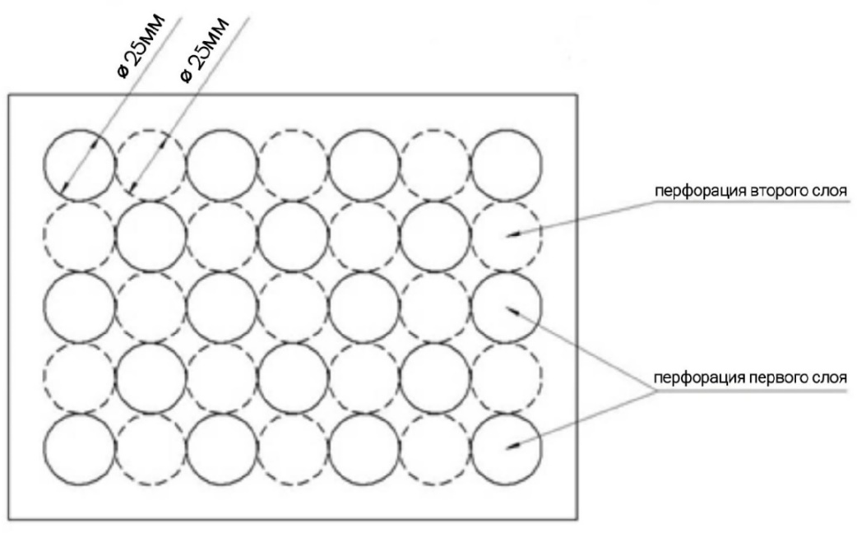
Рисунок 14 – Схема гетерогенного бронематериала с условно снятым лицевым слоем

Проведенное исследование влияния режимов ударно – волнового нагружения при сварке взрывом на образование поверхностных дефектов и непроваров композиционного материала показало, что наилучшее качество пятислойного композиционного материала было получено на взрывчатом веществе «Игданит» с высотой заряда 55 мм и скоростью детонации 2200 м/с. Повышенная прочность данного композиционного материала характеризуется наличием перфорированных слоёв
После сварки взрывом проводят визуально – измерительный контроль (ВИК) композиционного материала. При визуальном осмотре выявляют такие не допустимые дефекты как трещины, сколы и расслоения композиционного материала, а также оценивают его поверхность на сплошность и отсутствие раковин, свищей. Внешний вид сваренного на нерациональном режиме композиционного материала показан на рисунке 15.
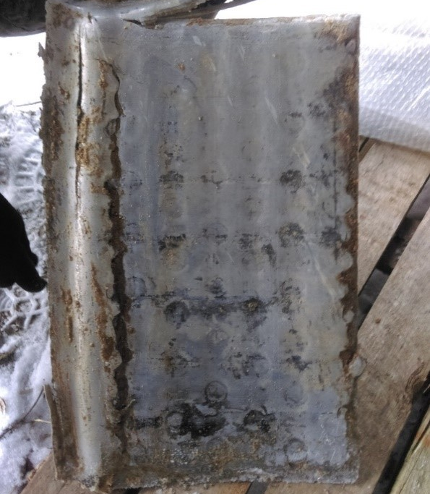
Рисунок 15 – Дефекты (деформация) композиционного материала при сварке на нерациональных режимах

Визуально – измерительный контроль композитов, сваренных на режимах отличных от рационального выявил наличие зон непроваров, прилегающих к местам неполной обрубки композита, что является недопустимым дефектом.
При ультразвуковом контроле основными контролирующими параметрами является отсутствие внутренних непроваров, так как они отрицательно влияют на дальнейшие технологические свойства полуфабриката [16].
По результатам по результатам ВИК и УЗК из трех основных режимов сварки был выбран один (H_{вв} = 55 мм V_{k} = 2200 м/с), характеризующийся отсутствием вышеуказанных дефектов композита. Поверхность композитов имеет наилучший товарный вид, ультразвуковой контроль дефектов не выявил.

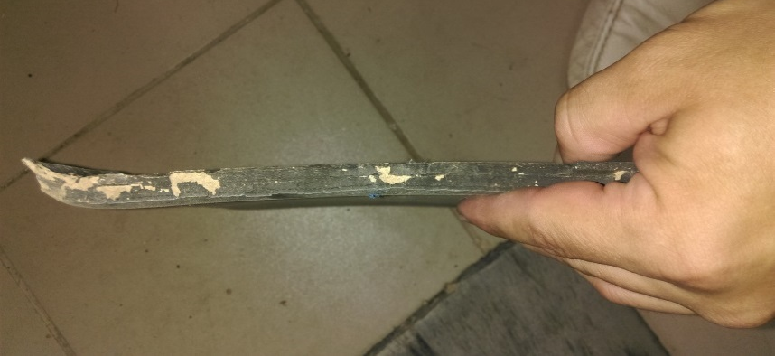
Рисунок 16 – Состояние краевой области заготовки композиционного материала после сварки взрывом

Исследование влияния режимов ударно – волнового нагружения на прочность композиционного материала В95 + ВТ1-0 + В95 + ВТ1-0 + В95, полученного сваркой взрывом.

Исследование механических свойств экспериментальных образцов композиционных металлических материалов В95+ВТ1-0 + В95 + ВТ1-0 + В95 после сварки взрывом и отжига проводили испытанием на одноосное растяжение (прочность на растяжение) при нормальной температуре на разрывной машине модели ИР 5145 – 500. Испытания проводились согласно ГОСТ 1497 – 84 [18].
Испытанию подвергали три серии образцов сваренных, на режимах, указанных в таблице 8.
Для проведения испытаний на одноосное растяжение готовились образцы, согласно эскизу, представленному на рисунке 17.

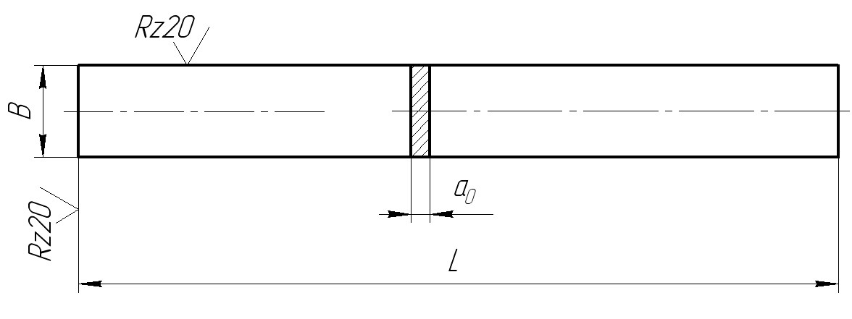
Рисунок 17 – Эскиз образцов для испытания на растяжение:
B – ширина образца; L – длинна образца; а₀ – толщина образца

На рисунке 18 представлены фотографии экспериментальных образцов композиционных металлических материалов до и после проведения испытаний на одноосное растяжение [20].

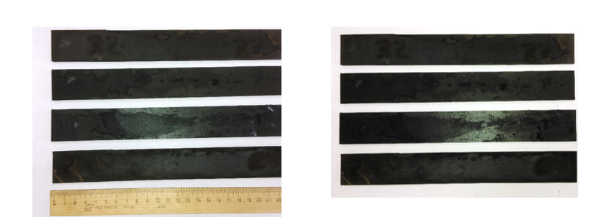
а)

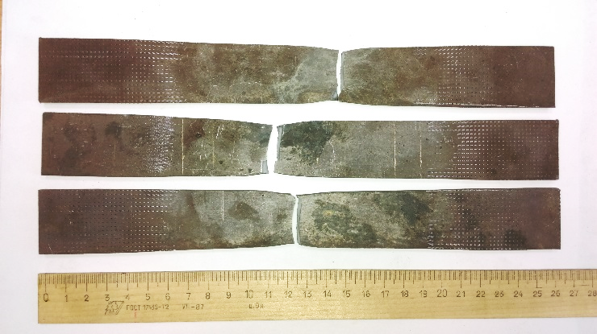 | 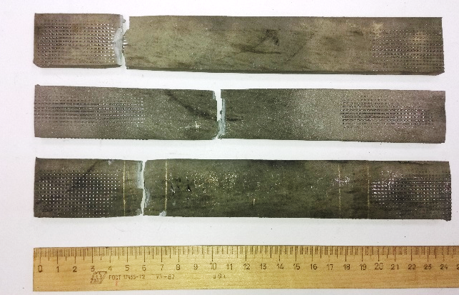
б)

Рисунок 18– Экспериментальные образцы композиционных металлических материалов: а) – до проведения испытаний на одноосное растяжение; б) – после проведения испытаний на одноосное растяжение

Фото процесса проведения испытаний на одноосное растяжение экспериментальных образцов композиционных металлических материалов приведены на рисунке 19.

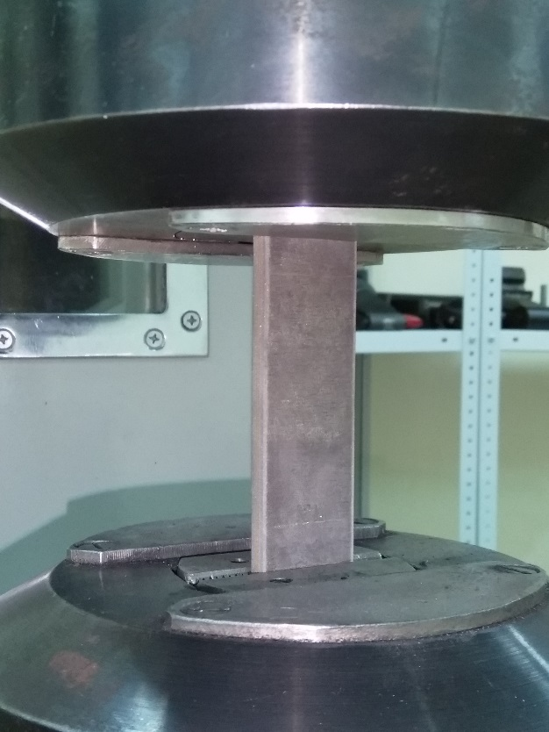 | 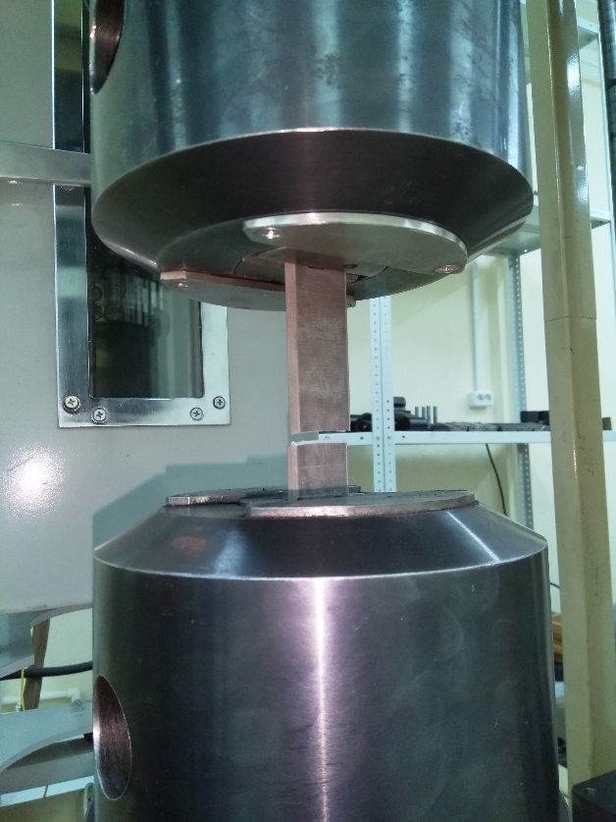

Рисунок 19 – Испытания на одноосное растяжение экспериментальных образцов композиционных металлических материалов

Результаты испытаний показывают, что для экспериментальных образцов композиционных металлических материалов, сваренных на режиме № 1 (H_{вв} = 45 мм V_{k} = 2000 м/с) величина прочности находится в диапазоне от 494 до 503,1 МПа, относительное удлинение от 2,1 до 3,2 %.
Для экспериментальных образцов композиционных металлических материалов, сваренных на режиме № 2 (H_{вв} = 55 мм V_{k} = 2200 м/с) величина прочности находится в диапазоне от 570,2 до 594,1 МПа, относительное удлинение от 3,1 до 3,7 %.
Для экспериментальных образцов композиционных металлических материалов, сваренных на режиме № 3 (H_{вв} = 65 мм V_{k} = 2400 м/с) величина прочности находится в диапазоне от 580,2 до 600,1 МПа, относительное удлинение от 1,2 до 2,1 %.
По результатам по результатам ВИК и УЗК из трех основных режимов сварки был выбран режим № 2 (H_{вв} = 55 мм V_{k} = 2200 м/с), как наиболее рациональный. При сварке на данном режиме прочность образца увеличивается на 21,3% относительно прочности образца по ГОСТу 17232 – 99 [21], отсюда следует, что прочность композита в целом, больше прочности металлической основы.

Исследование влияния режимов ударно – волнового нагружения на структуру композиционного материала В95 + ВТ1-0 + В95 + ВТ1-0 + В95, полученного сваркой взрывом.

Оценку микроструктуры экспериментальных образцов композиционного металлического материала В95 + ВТ1-0 + В95 + ВТ1-0 + В95 сваренных взрывом на выбранном рациональном режиме проводили на микрошлифах размером
30 × 40 мм. Образцы для микрошлифов вырезали холодным механическим способом так, чтобы их плоскость совпадала с направлением хода фронта детонации взрывчатого вещества, как показано на рисунке 20 образцы должны быть продольными [22].

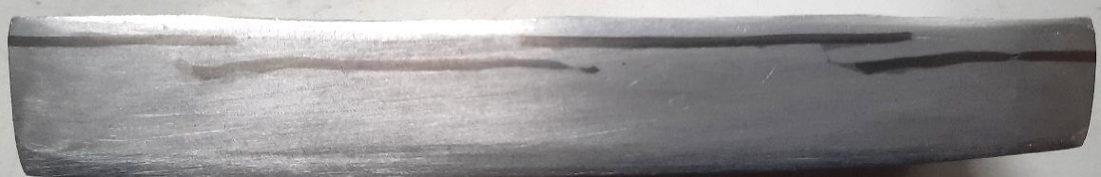
Рисунок 20 – Макрошлиф композиционного металлического
материала В95 + ВТ1-0 + В95 + ВТ1-0 + В95

Изготовление микрошлифов и их анализ осуществлялся в соответствии с ГОСТ 5640 – 2020 [23]. Полоску заданного размера исследуемого композиционного материала вырезали из листа, затем закрепляли в обойме с помощью специальной твердеющей смеси (эпоксидной смолы), данный процесс изображен на рисунке 21.

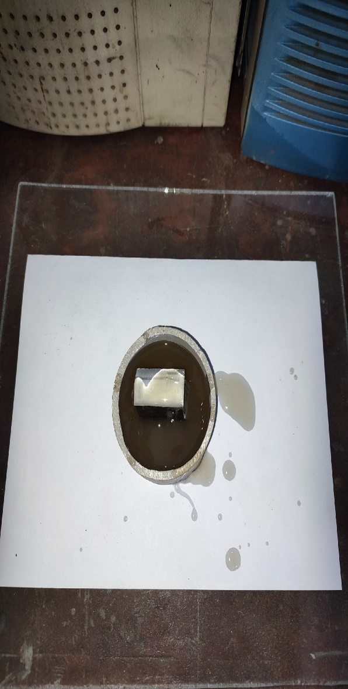
Рисунок 21 – Микрошлиф в обойме, залитый эпоксидной смолой

Затем образец шлифовался на шлифовальной бумаге, начиная от самого крупного зерна, заканчивая самым мелким, размер зерна постепенно переходил от значения Р180 к значению Р2000. На рисунке 22 представлен процесс шлифования поверхности микрошлифа с использованием абразивных материалов.

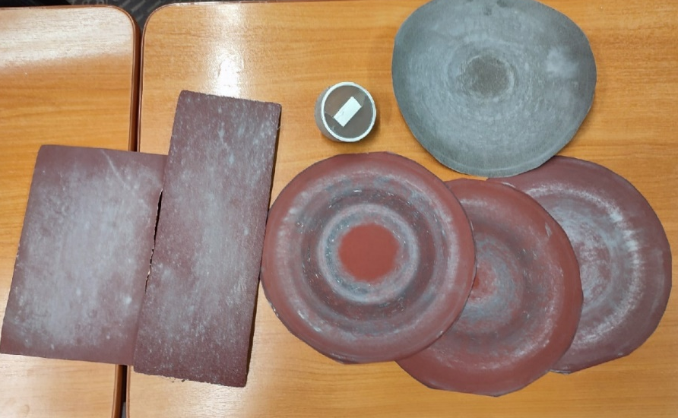
Рисунок 22 – Абразивные материалы, используемые для шлифования микрошлифа

Окончательная доводка поверхности микрошлифа проводилась с применением водной суспензии на основе абразивного материала, содержащего 99,6 % Al2O3 (белый электрокоруид).
После шлифовки образец полировался на специальной полировальной машине ПШЕН – 2 – 03 представленной на рисунке 23, с использованием алмазной пасты АСМ 1/0 НОМ и фетровых полировальных кругов до зеркального состояния исследуемой поверхности.

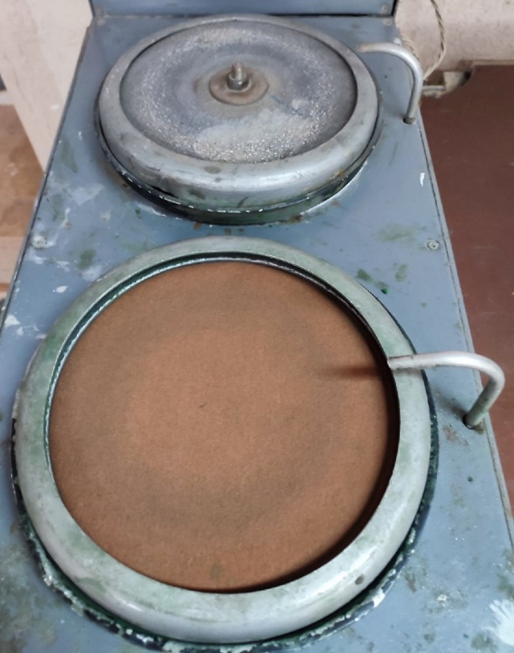
Рисунок 23 – Полировальная машина ПШЕН – 2 – 03

После полированную поверхность микрошлифа, представленную на рисунке 24 травили реактивом на основе 0,5 % – го водного раствора HF. Выбор данного реактива осуществлен на основании рекомендаций из справочника травителей для микроанализа [24]. Данный реактив показывает наилучший результат по выявлению структуры алюминия.
Шлиф смачивался ваткой в данном реактиве, либо его можно было погрузить в реактив. Время травления от 10 до 20 секунд, затем шлиф промывается струей воды и просушивается.

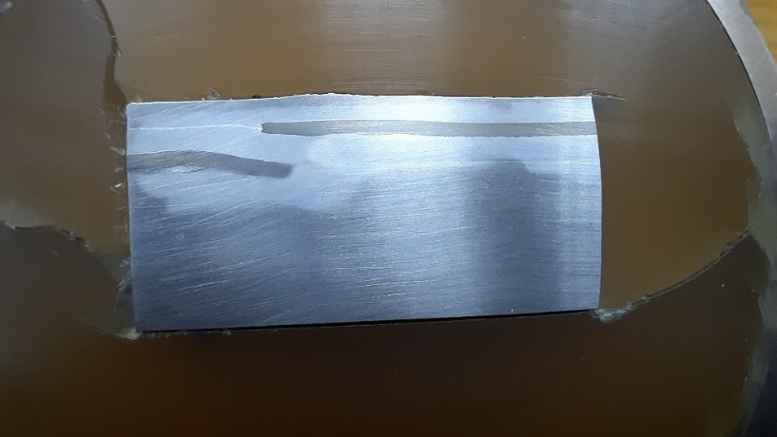
Рисунок 24 – Микрошлиф композиционного материала после химического травления

В состоянии после сварки взрывом для композиционного металлического материала, представленного на рисунке 25, характерно изменение формы кристаллических зерен, вызванное внешним ударно – волновым воздействием в ходе процесса сварки взрывом.

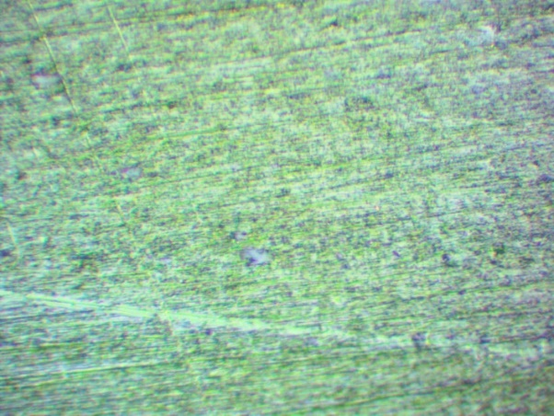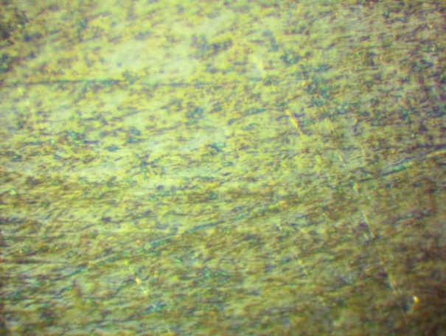
×1000 ×1000
а) б)
Рисунок 25 – а) – алюминиевый сплав В95, после сварки взрывом; б) – титановый сплав ВТ1-0, после сварки взрывом

Анализ микроструктуры композиционного металлического материала, представленного на рисунке 29, показал, что сварной шов композита, имеет практически безволновой характер на всей длине соединения. Результаты анализа микроструктуры композиционного материала свидетельствуют о высоком качестве соединения композита по межслойным границам.
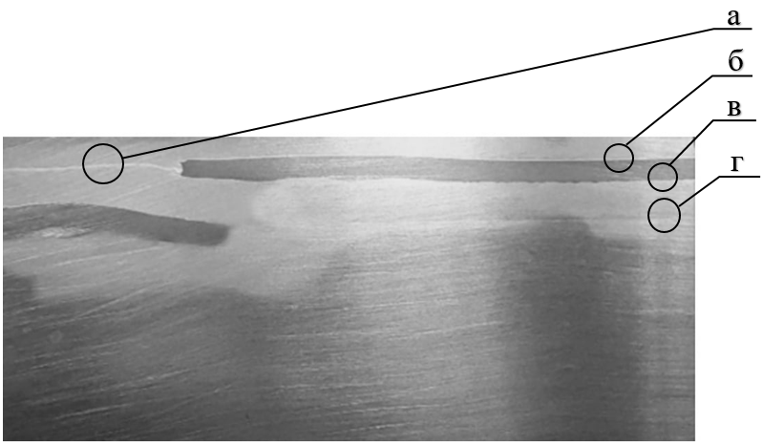
Рисунок 28 – Место отбора проб на исследование микроструктуры композиционного материала В95 + ВТ1-0 + В95 + ВТ1-0 + В95.

Микроструктура межслойных границ экспериментального образца композиционного металлического материала представлена на рисунке 29

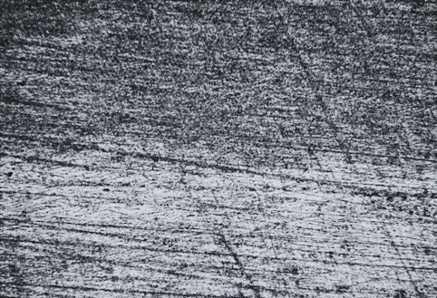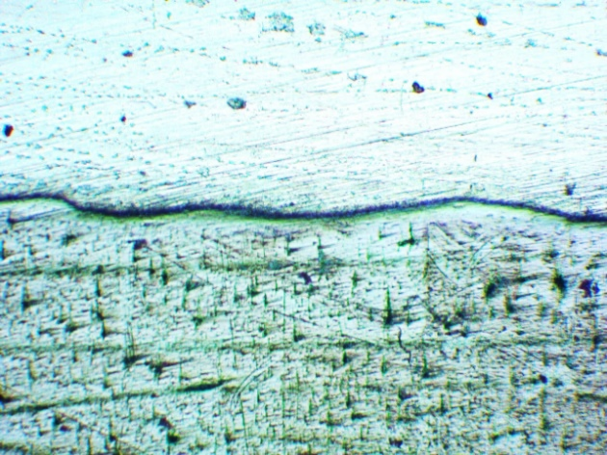
а) ×200 б) ×200

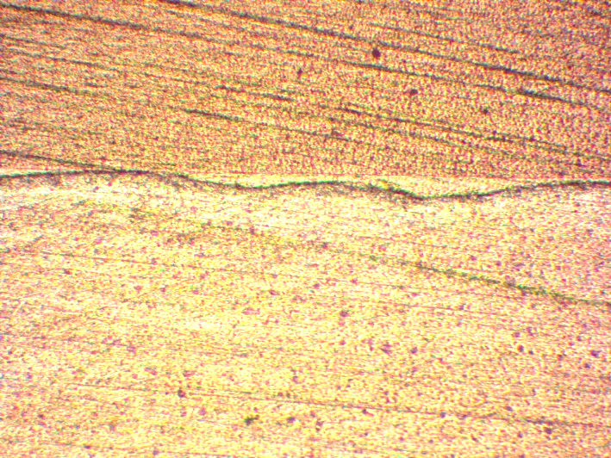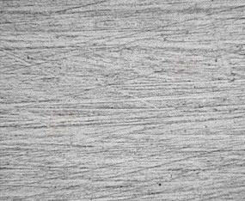
в) ×200 г) ×200
Рисунок 29 – а) – Сплав В95 + сплав В95; б) – Сплав В95 + сплав ВТ1-0;
в) – Сплав ВТ1-0 + В95; г) – Сплав В95 + В95
Степень пластической деформации и вытянутости кристаллических зерен максимальна в листах композита, располагавшихся непосредственно под зарядом взрывчатого вещества. Результаты исследования микроструктуры экспериментальных образцов композиционного материала, позволяют сделать вывод, что в ходе сварки взрывом композит получает значительный наклёп, приводящий к изменению его физико – механических свойств.

Выводы по третьей главе

На основе экспериментальных данных проведено обоснование выбора технологической системы режимов сварки взрывом для получения композиционного материала состава В95 + ВТ1-0 + В95 + ВТ1-0 + В95. По результатам ВИК и УЗК в качестве рационального режима сварки был выбран режим № 2 (H_{вв} = 55 мм V_{k} = 2200 м/с), характеризующийся отсутствием дефектов композита.
Исследовано влияния режимов ударно – волнового нагружения на прочность композиционного материала В95 + ВТ1-0 + В95 + ВТ1-0 + В95, полученного сваркой взрывом. Показано, что наилучшим сочетанием физико – механических свойств, таких как прочность и относительное удлинение, обладают образцы, сваренные на выбранном рациональном режиме. Относительное удлинение экспериментальных образцов на выбранном режиме составило от 3,1 до 3,7 %. Общее увеличение прочности композита по сравнению с монометаллом матрицы композита составило 21,3 %.
Исследовано влияния режимов ударно – волнового нагружения на структуру композиционного материала В95 + ВТ1-0 + В95 + ВТ1-0 + В95, полученного сваркой взрывом. Анализ микроструктуры композита, сваренного на выбранном рациональном режиме, свидетельствует о высоком качестве соединения материала по межслойным границам. Установлено, что сварной шов композиционного материала по всем межслойным границам имеет безволновой характер.

Заключение
Все более возрастающие требования к технике обуславливают ужесточение требований к материалам. Композиты – тот класс материалов, отвечающий современным требованиям. Композиционные материалы на основе металлов сочетают в себе высокие механические и технологические характеристики и широко распространены во многих отраслях промышленности. Исследование возможностей повышения характеристик композиционных материалов является актуальной задачей материаловедения.
В ходе работы был проведен анализ предметной области исследования. Поставлены цель и задачи выпускной квалификационной работы.
В результате аналитического обзора в области получения слоистых металлических композиционных материалов был обоснован выбор технологии сварки взрывом для получения системы титан – алюминий. Показана актуальность применения технологии сварки взрывом для получения такого вида композиционных материалов. Так же было проведено патентное исследование в области способов получения композиционных материалов на основе легких металлов и сплавов.
Рассмотрены основные физико – механические свойства и химический состав исходных материалов входящий в композиционный материал В95 + ВТ1-0 + В95 + ВТ1-0 + В95. Обоснована область применения и назначение композиционного материала, показана перспективность данного сплава в качестве броневого.
Рассмотрены методики и выбрано оборудование для оценки механических свойств и микроструктурного анализа композиционного материала.
На основе экспериментальных данных проведено обоснование выбора технологической системы режимов сварки взрывом для получения композиционного материала состава В95 + ВТ1-0 + В95 + ВТ1-0 + В95. По результатам ВИК и УЗК, можно сделать вывод, что в качестве рационального режима сварки взрывом следует выбирать режим № 2 (H_{вв} = 55 мм V_{k} = 2200 м/с), характеризующийся отсутствием дефектов композита.
Исследовано влияния режимов ударно – волнового нагружения на прочность композиционного материала В95 + ВТ1-0 + В95 + ВТ1-0 + В95, полученного сваркой взрывом. Показано, что наилучшим сочетанием физико – механических свойств, таких как прочность и относительное удлинение, обладают образцы, сваренные на выбранном рациональном режиме. Относительное удлинение составило от 3,1 до 3,7 %. Общее увеличение прочности композита по сравнению с монометаллом матрицы композита составила 21,3 %.
Проведено исследование влияния режимов ударно – волнового нагружения на структуру композиционного материала В95 + ВТ1-0 + В95 + ВТ1-0 + В95, полученного сваркой взрывом. Анализ микроструктуры композита, сваренного на выбранном рациональном режиме, свидетельствует о высоком качестве соединения материала по межслойным границам. Установлено, что сварной шов композиционного материала по всем межслойным границам имеет безволновой характер.
Определены рациональные технологические параметры ударно – волнового нагружения.
Заложенные в проекте научно – технические решения, позволили разработать технологические основы изготовления композиционных металлических материалов для броневых элементов с применением сварки взрывом, обеспечивающие получение качественных образцов материалов в сравнении с лучшими достижениями в области изготовления композита. Результаты исследования в текущей выпускной квалификационной работе защищены патентами РФ [4, 25].

Список используемых источников

- Солнцев, Ю.П. Материаловедение [Текст]: учеб. для вузов / Ю.П. Солнцев, Е.И. Пряхин. 3-е изд., перераб. и доп. СПб.: ХИМИЗДАТ, 2004. – 736 с.
- Фетисов, Г.П. Материаловедение и технология металлов [Текст]: учеб. для вузов / Изд-во Высшая школа, 2002. – 638 с.
- Мальцева, Л.А. Материаловедение: учебное пособие [Текст]: учеб. для вузов / М.А. Гервасьев, А.Б. Кутьин – Екатеринбург: ГОУ ВПО УГТУ-УПИ, 2007. 339 с.
- Способ получения композиционного материала [Электронный ресурс]: Пат. 2522505 Российская Федерация, МПК B32B 7/04 В32В 15/01B23K20/08. Способ получения композиционного материала / Розен А.Е., Крюков Д.Б., Гуськов М.С. [и др.]; заявитель и патентообладатель ООО Инженерно – Технологический Центр «Сварка». – № 2013119389/02; заявл. 26.04.2013; опубл. 20.07.14, Бюл. № 20. – 8 с [сайт]: URL: https://www1.fips.ru/ (дата обращения: 21.04.2022).
- Голованенко, С.А. Сварка прокаткой биметаллов [Текст]: учеб. Для вузов / С.А. Голованенко. М.: Металлургия. – 1977. –160 с
- Композиционные материалы: [Текст]: учеб. для вузов / В.В. Васильев, В.Д. Протасов, В.В. Болотин и др. / Под общ. ред., Ю.М. Тарнопольского. М.: Машиностроение, 1990. 512 с.
- Сварка металлов. Классификация. [Текст]: ГОСТ 19621 – 74. – Введ. 1975 – 01 – 01 – М.: Из-во стандартов 09.06.89. – 14 с.
- Композиционные материалы с металлической матрицей / Под ред. К. Крейдера [Текст]: учеб. для вузов / Машиностроение, 1978. 503 с.
- Композиционные материалы: справочник [Текст]: справочник / под ред. Д.М. Карпиноса Киев: Наукова думка, 1985. 592 с.
- Конон, Ю.А. Сварка взрывом [Текст]: произ. издание/ Ю.А. Конон, Л.Б. Первухин, А.Д. Чудновский, – Москва.: Машиностроение, 1987. – 216с
- Кудинов, М.К. Сварка взрывом в металлургии [Текст]: учеб. Для вузов/В.М. Кудинов, А.Я. Коротеев – М.: Металлургия, 1987. – 168с
- Захаренко, И.Д. Сварка металлов взрывом [Текст]: Науч. издание/ И.Д. Захаренко – М.: Наука и техника, 1990. – 205 с.
- Способ получения неразъемных соединений сваркой взрывом [Электронный ресурс]: Пат. 2185942 Российская Федерация, МПК B23K 20/08 (2000.01)/ Атрощенко Э.С., Розен А.Е., Казанцев И.А. [и др.]/ заявитель и патентообладатель Пензенский государственный университет – № 2001103660/02, заявл. 07.02.2001, опубл. 27.07.2002 Бюл. № 21 [сайт]: URL: https://www1.fips.ru/ (дата обращения: 21.04.2022).
- Трёхслойный композиционный материал для плакирования алюминия и его сплавов [Электронный ресурс]: Пат. 2033909 Российская Федерация МПК, B23K 20/00 (1995.01), 30.04.1995 Лукашкин Н.Д. [и др.]/ заявитель и патентообладатель Московский вечерний металлургический институт № 5031881/08, заявл. 19.09.1992 опубл., 30.04.1995 [сайт]: URL: https://www1.fips.ru/ (дата обращения: 21.04.2022).
- Алюминий и сплавы алюминиевые деформируемые. [Текст]: ГОСТ 4784 – 97. – Введ. 2000-07-01 – М.: Из-во стандартов 12.11.97 – 18 с.
- Титан и титановые сплавы деформируемые. [Текст]: ГОСТ 19807
– 91 – Введ. 1992-07-01 – М.: Из-во стандартов 17.07.91 – 34 с.
- Плиты из титана и титановых сплавов. [Текст]: ГОСТ 23755 – 79
– Введ. – 01.01.81. – М.: Из-во стандартов 13.09.91 – 21 с.
- Металлы. Методы испытаний на растяжение. [Текст]: ГОСТ 1497
– 84 – Введ. – 1986-01-01. – М.: Из-во стандартов 16.07.84 – 9 с.
- Дерибас, А. А. Физика упрочнения и сварки взрывом [Текст]: / А. А. Дерибас. – Новосибирск: Наука, 1980. – 222 с
- Металлы. Методы испытаний на растяжение [Текст]: ГОСТ 1497
– 84. – Введ. 1986 – 01 – 01. – М.: Изд-во стандарты, 1984. – III, 35 с.:
- Плиты из алюминия и алюминиевых сплавов. Технические условия. [Текст]: ГОСТ 1723 – 99 – Введ. 2000 – 09 – 01 – М.: Из-во стандартов 8.10.99 – 22 с.
- Павлюкова, Д.В. Структура и механические свойства слоистых материалов на основе титана и алюминия по технологии сварки взрывом и дополнительной термической обработки [Текст]: дисертация. канд. техн. наук.:05.16.09 / Павлюкова Д.В.; Новосиб. гос. техн. ун–т. – Новосибирск, 2011. –237 с.
- Сталь. Металлографический метод оценки микроструктуры листов и ленты. [Текст]: – ГОСТ 5640 – 020 – Введ. 10.01.21 – М.:
- Беккерт, М. Справочник по металлографическому травлению: [Текст]: [перевод с немецкого] / М. Беккерт, Х. Клемм. – М.: Металлургия, 1979. – 336с.: ил.
- Новые композиционные материалы и высокоэнергетические технологии их создания. [Текст]: / Первухин Л.Б., Первухина О.Л., Розен А.Е., Крюков Д.Б., Кривенков А.О., Чугунов С.Н. / Сб. науч. Статей Международной дистанционной научной конференции «Современная наука: актуальные проблемы и пути их решения». Под ред. М.Ю. Левина. Липецк, 25–26 сентября 2014 г. С. 7–10.

Приложение

